**JasperReport 6.17.0**

**使用说明**

**V1.0**

**目 录**

1. 简介 1

1.1. 报表生命周期 1

1.2. 界面 2

2. 基本使用 3

2.1. 创建列表式报表 3

2.1.1. 绘制报表 3

2.1.2. 通过JSON生成报表 6

2.1.2.1. 配置数据适配器（JSON） 6

2.1.2.2. 读取字段列表 9

2.1.2.3. 报表各部分组成 10

2.1.2.4. 绘制报表 11

2.1.2.4.1. 添加标题 11

2.1.2.4.2. 添加字段 12

2.1.2.4.3. 设定PDF字体（重要！） 14

2.1.2.4.4. 设定表格边框 14

2.1.2.4.5. 设定各区域高度 15

2.1.2.4.6. 设置字段组件 16

2.1.3. 通过查询数据库生成报表 17

2.1.3.1. 配置数据适配器（DB） 17

2.1.3.2. 设置查询语句、读取字段列表 20

2.1.3.3. 参数的使用 21

2.1.3.3.1. 添加参数 21

2.1.3.3.2. 程序中传递参数 23

2.1.3.3.3. 报表模板接收参数 23

2.1.3.4. 自定义变量的使用 23

2.1.3.4.1. 顺序号 23

2.1.3.4.2. 小计 25

2.1.3.4.3. 合计 27

2.1.3.4.3.1. 表头合计 27

2.1.3.4.3.2. 表尾合计 27

2.2. 创建卡片式报表 29

2.3. 编译、发布 29

3. 报表设计器进阶 29

3.1. 加入图片 29

3.2. 页码相关 33

3.2.1. 添加页码 33

3.2.2. 根据页码进行打印控制 34

3.3. 参数 35

3.3.1. 添加参数 35

3.3.2. 程序中传递参数 36

3.3.3. 报表模板接收参数 37

3.4. 自定义变量 37

3.4.1. 顺序号 37

3.4.2. 小计 39

3.4.3. 合计 40

3.4.3.1. 表头合计 40

3.4.3.2. 表尾合计 41

3.5. 分栏报表（横向循环） 42

3.6. 加入条码/二维码 45

3.7. 分组报表 47

3.8. 图形报表 50

3.9. 子报表 52

3.9.1. 制作父报表 52

3.9.2. 制作子报表 53

3.9.3. 子报表自适应行高 58

# 简介

Jaspersoft Studio是一个专为JasperReports报表引擎而开发的报表设计器，基于Eclipse平台实现。它能够让你创建包含图表、图片、子报表、交叉表等非常复杂的布局。可以通过JSON、JDBC、TableModels、JavaBeans、XML、Hibernate、CSV或自定义数据源来读取数据。可以将报表输出成PDF、RTF、XML、XLS、CSV、HTML、XHTML、TEXT、DOCX或OpenOffice。

## 报表生命周期

当你使用JasperSoft Studio做报表时，要创建一个JRXML文件，该文件是包含报表布局定义的XML文档。布局是完全可视化，这样你就可以忽略JRXML文件的基础结构。执行报告之前，JRXML必须编译成名为Jasper的二进制文件。Jasper文件就是应用程序生成报表所需要的。

有许多数据源类型。您可以从SQL查询、HQL（Hibernate查询语言）查询，传入JSON、XML、CSV，也可以传入JavaBeans集合等。如果你没有一个合适的数据源，JasperReports的允许你编写自己的自定义数据源。通过Jasper文件和数据源，JasperReports 就能生成最终用户想要的文档格式。

JasperSoft Studio允许您配置数据源，并使用它们来测试您的报表。在许多情况下，“数据驱动向导”功能可以帮助您快速设计您的报表。JasperSoft Studio包括JasperReports引擎本身，可以让您预览报表输出，测试和优化您的报表。

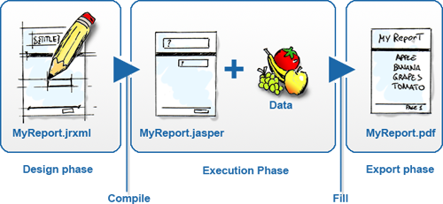

## 界面

Jaspersoft Studio安装完毕后，会在桌面放置一个图标。



双击此图标，即可运行报表设计器。下面可以看到JasperSoft Studio界面：

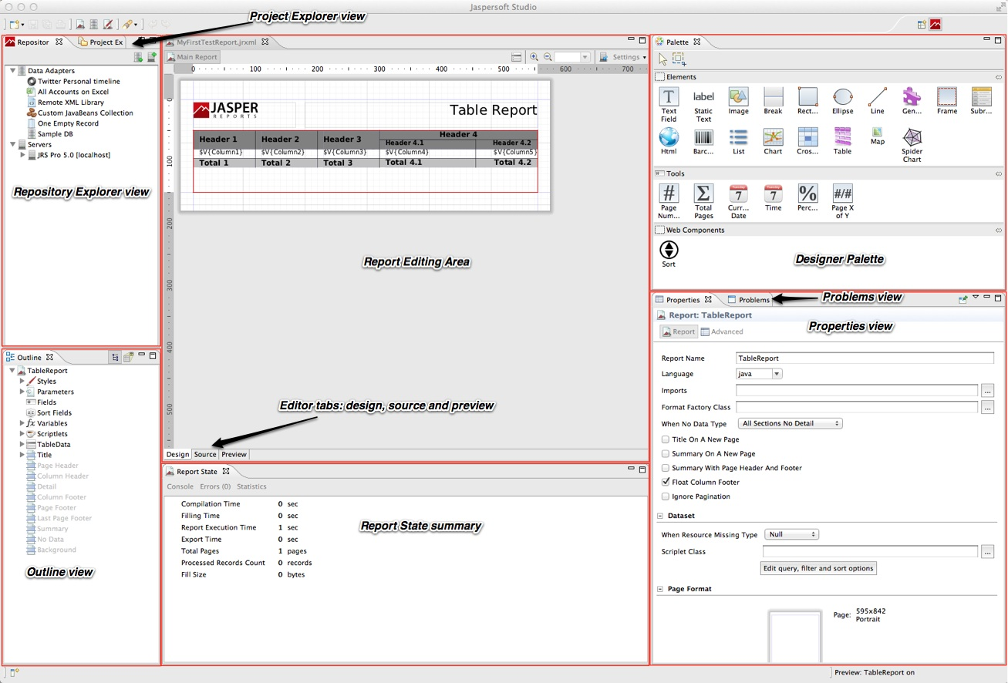

**Report editing area（主编辑区域）**中，您直观地通过拖动，定位，对齐和通过**Designer palette（设计器调色板）**对报表元素调整大小。

JasperSoft Studio有一个多标签编辑器，**Design**,**Source**和 **Preview**：

**Design tab**：当你打开一个报告文件，它允许您以图形方式创建报表选中

**Source tab**： 包含用于报表的JRXML源代码。

**Preview tab**： 允许在选择数据源和输出格式后，运行报表预览。

很多页面可以查看数据：

**Repository Explorer view**：包含JasperServer生成的连接和可用的数据适配器列表

**Project Explorer view**：包含JasperReports的工程项目清单

**Outline view**：在大纲视图中显示了一个树的形式的方式报告的完整结构。

**Properties view**：通常是任何基于Eclipse的产品/插件的基础之一。它通常被填充与实际所选元素的属性的信息。这就是这样，当你从主设计区域（即：一个文本字段）选择一个报表元素或从大纲，视图显示了它的信息。其中一些属性可以是只读的，但大部分都是可编辑的，对其进行修改，通常会通知更改绘制的元素（如：元素的宽度或高度）。

**Problems view**：显示的问题和错误，例如可以阻断报告的正确的编译。

最后，**Report state summary**提供了有关在报表编译/填充/执行统计用户有用的信息。错误会显示在这里。

# 基本使用

## 创建列表式报表

### 绘制报表

Let’s begin！！！先来创建一个新的空白报表开练！点击菜单中的【文件】-【New】，系统会创建一个新的空白报表模板。

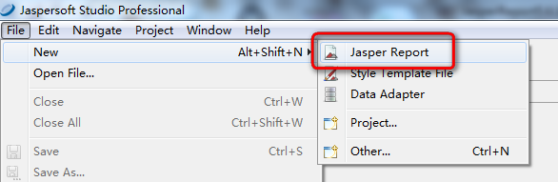

或者点击工具栏上的图标。

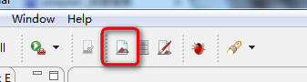

Jaspersoft Studio提供了丰富多样的报表和图表，几乎可以满足日常工作的各种需要。

为了便于讲解，我们选择最标准的A4竖向空白报表。

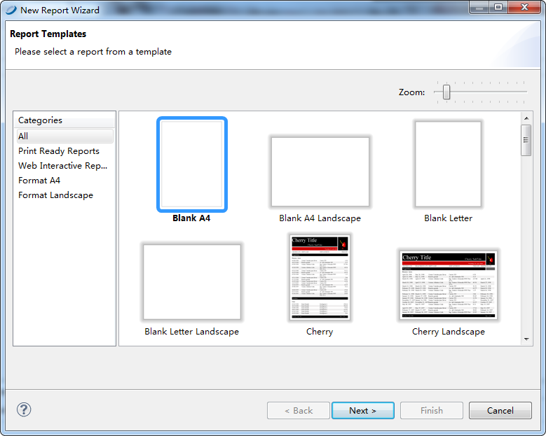

选择完毕，点击【Next】。

系统显示“名称和位置”界面，可以在这里设置报表的名称，以及报表文件存储的位置。

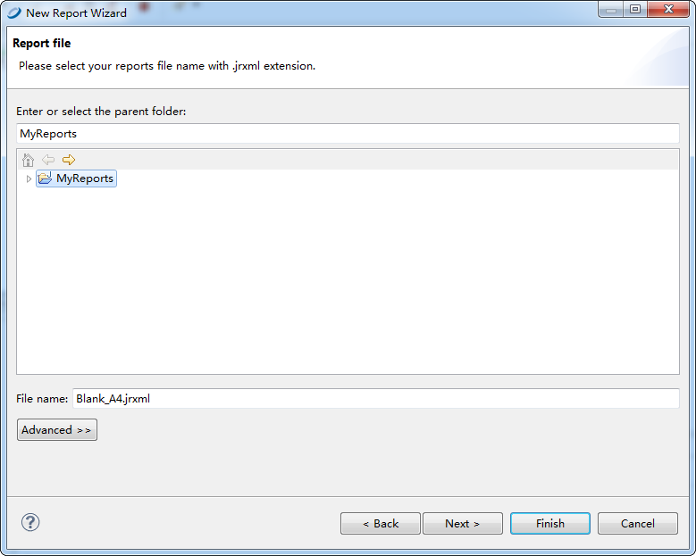

设置完毕，点击【Next】，系统进入“数据源”界面。可以选择已经配置在系统中的数据源，或者点击【New】按钮，创建新的数据源连接。可以在此处设置查询语句，查询需要编制报表的原始数据。

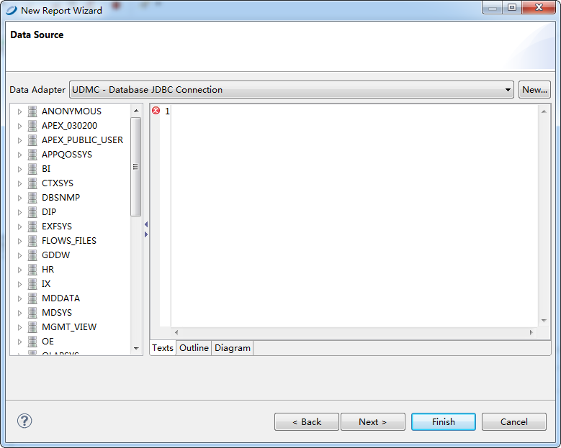

设置完毕，点击【Next】，系统进入“完成”界面。点击【Finish】按钮，即完成了报表的生成。

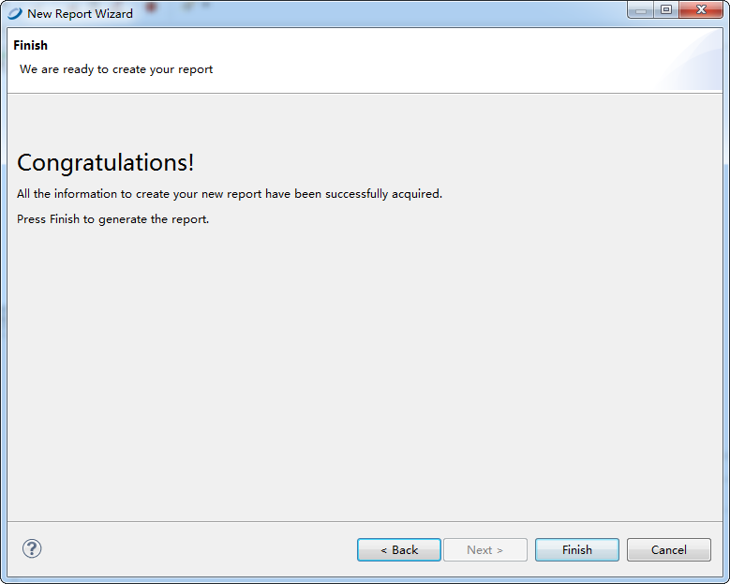

空白报表的界面如下。

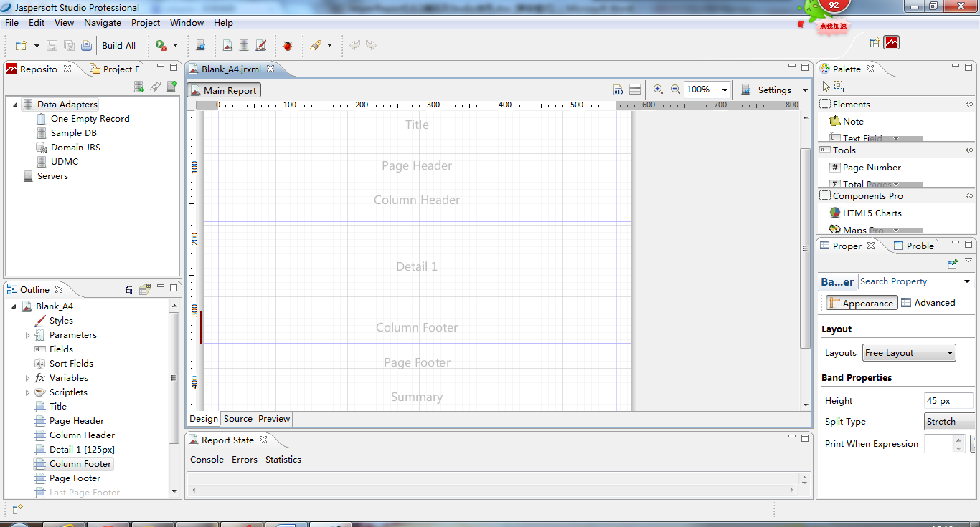

### 通过JSON生成报表

#### 配置数据适配器（JSON）

要做报表，先要配置一个数据连接，否则咱们报表里的数据从哪里来涅？

在左侧Repository Explorer区中，在当前操作的报表工程上点击鼠标右键，选择【New】-【Data Adapter】，创建“数据适配器”。

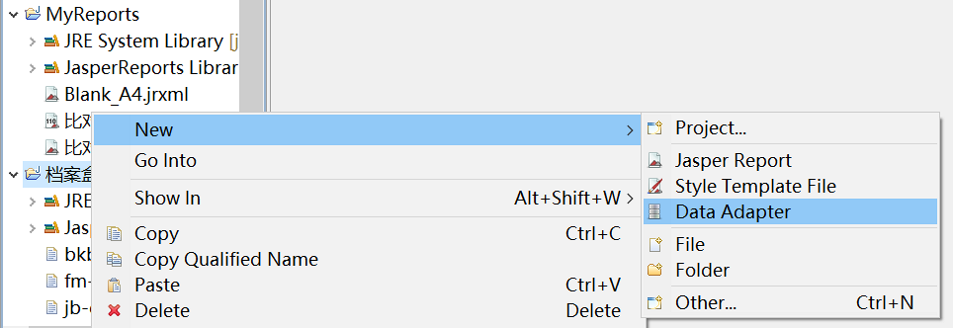

系统显示如下界面：

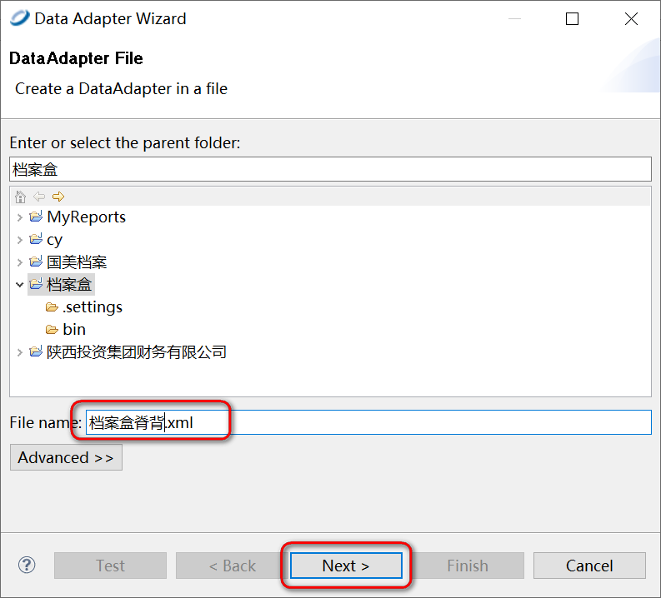

此处可以对数据适配器配置文件进行重命名。比如：“档案盒脊背.xml”。点击【Next】按钮。

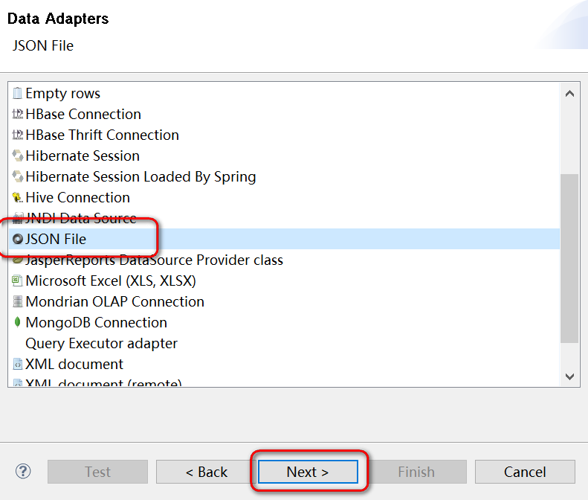

本例，最终需要通过接口传入JSON，所以在编制报表时，使用示例的JSON文件。此处选择【JSON File】，点击【Next】按钮。

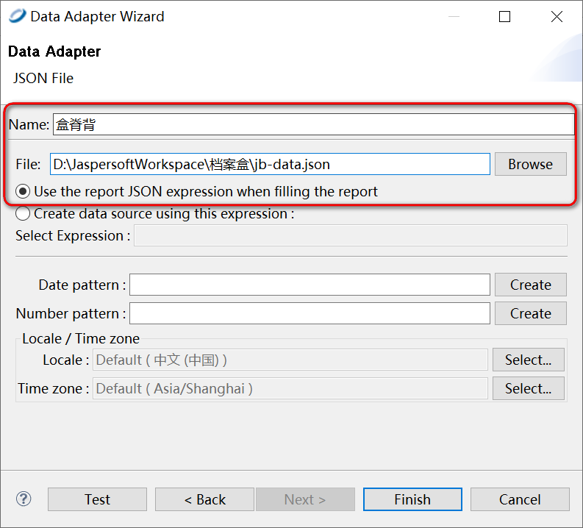

这一步，需要：

（1）Name：给创建的这个数据连接起个名字，这里是在编制报表、预览报表时选择数据源时显示用的内容，本例输入“盒脊背”。

（2）File：选择示例JSON文件。选择时，一定要复制一下文件所在的文件夹，然后粘贴过来，形成绝对地址。

（3）类型：选择第一项“Use the report JSON expression when filling the report”。

选择完毕，点击【Finish】按钮，即完成数据源设置。

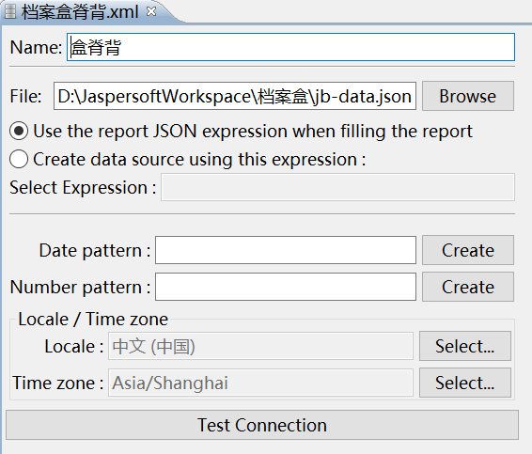

#### 读取字段列表

数据适配器设定完毕后，就可以读取JSON中的结构，查询字段列表，用以后续设置、填充报表了。

点击报表设计工作区中，工具栏上的“DataSet and Query editor dialog”按钮，如下图。

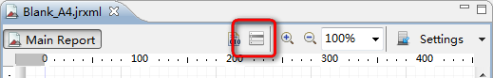

点击后，系统会显示“DataSet and Query Dialog”界面。

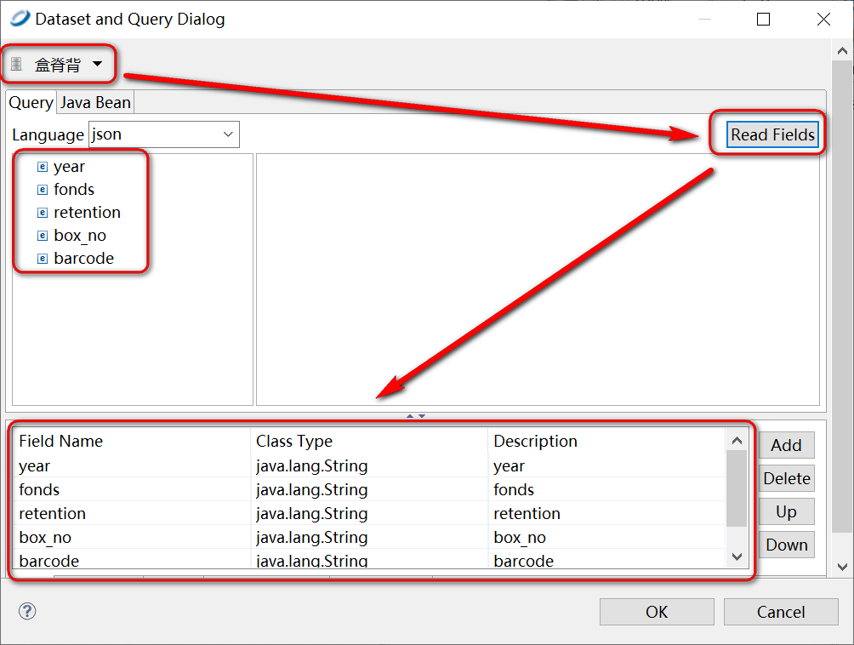

点击左上角的【数据适配器】，选择刚刚创建的“盒脊背”，下方的字段列表自动刷新为JSON文件中的key。

点击右侧的【Read Fields】按钮，系统将JSON中的key作为字段，读入下方的字段列表中。

点击【OK】按钮，完成配置。

此时，在报表的“Fields”中，即可看到本次加载的所有字段。后续可以直接选择使用。

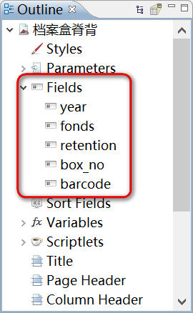

#### 报表各部分组成

下面，就可以正式开始制作报表模板了。首先，需要了解一下报表各部分的组成：

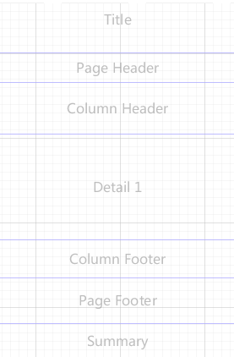

1. Title : 报表的表头。只在首页打印一次。
2. PageHeader : 报表的页首。每页都打印。
3. ColumnHeader : 报表的行首，通常用来定义行的字段名称。每页都打印。
4. Detail : 报表的内容。根据数据数量，自动循环输出。
5. ColumnFooter : 报表的行尾，可用来告知报表的一些参数，诸如页码等。每页都打印。
6. PageFooter : 报表的页尾。每页都打印。
7. LastPageFooter : 最后页的页尾。只在最后页打印一次。
8. Summary : 合计、计算用。

#### 绘制报表

##### 添加标题

我们以制作列表式的报表为例。我们可以在右侧【Palette】标签的【Elements】组中找到需要的组件。

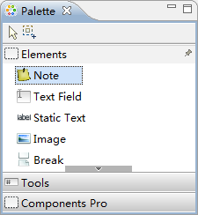

首先需要设定标题。标题中，一般都是报表的名称，所以添加不可修改的文字即可。

如果标题只在第一页输出，则需要将标题文字放在“Title”区；如果标题每页都要输出，则应该放在“pageHeader”，即“页首”区。

点击“Elements”上的“Static Text”组件，如下图。

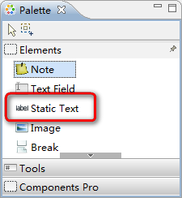

然后将组件拖拽到“Title”区或“pageHeader”区中即可。

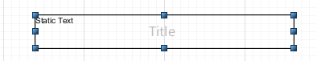

在此组件中输入标题文字即可。输入完毕，需要设置文字属性，对文字进行排版。

在右侧的【Properties】标签中，可以设置静态文本框的位置、边框、文字属性等等。点击相应的页签，即可进行对应的设置。本例中，点击【Static Text】页签，即可设置文字属性。

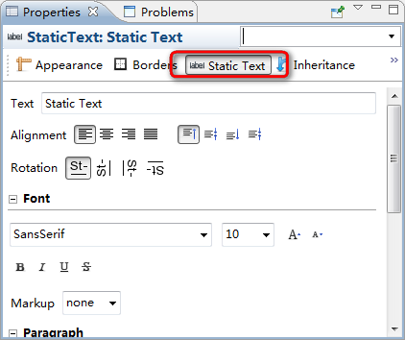

##### 添加字段

设置完标题，即可设置报表需要输出的内容。首先可以设定需要输出的字段。

在左侧“Outline”区中，展开“Fields”项，即可看到此时报表模板中所能访问的所有字段。



选中一个需要打印的字段，然后拖动至报表中，放在“Detail”区中。拖动所有需要输出的字段，在“Detail”区中排好位置。

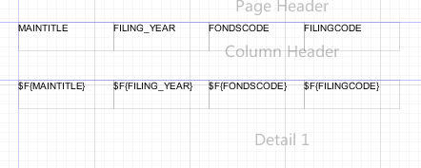

系统会自动在“Column Header”区中放置与字段对应的“表头文本”，我们只需调整位置、修改文字、设置格式即可。

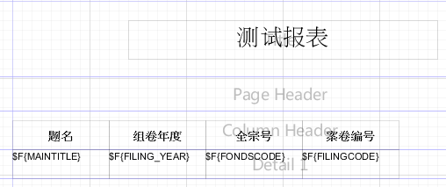

***Tips:***

*如果使用Excel作为设置的模板，Excel中，行高的高度与Studio中设置基本相同，而列宽单位与行高单位不同，1单位（列宽）=6.48磅（行高），可以根据此公式进行换算。*

##### 设定PDF字体（重要！）

为了让报表在PDF格式输出时可以正常输出中文，需要设定每个组件的文字字体。

【文字组件】和【字段组件】均需要设置。选择组件后，在右侧的【Properties】页，选择【Advanced】页，即可在此处修改相关字体的设置。

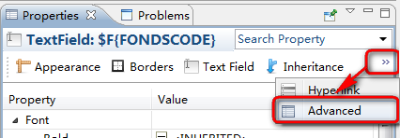

以下3项必须修改，否则生成的PDF无法正常输出中文。*（多个组件无法一起批量修改，只能一个一个改。建议设置好一组，剩下的复制、粘贴）*

具体设置如下：

1. PDF Embedded：True
2. PDF Encoding：UniGB-UCS2-H（Chinese Simplified）
3. PDF Font Name：STSong-Light

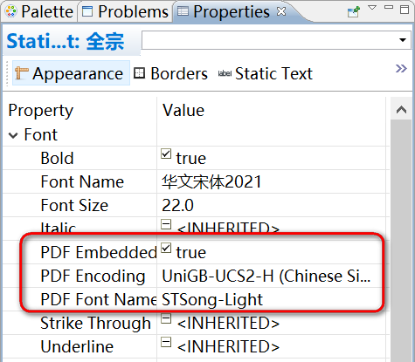

##### 设定表格边框

报表中可以设定每个组件的边框。一般我们会选择四边均有边框。

点击需要设定边框的字符或者字段域，在右侧的【Properties】页，选择【Borders】页，先点选“Borders”中模拟图的4个边，修改【Pen Width】（笔宽度），例如设置为“1”，即可显示此域的边框。

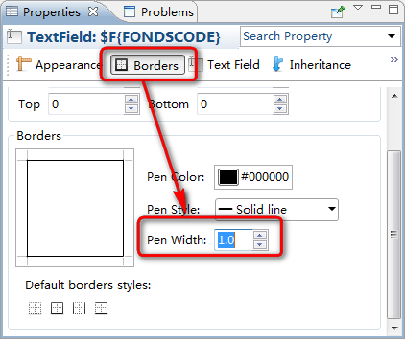

##### 设定各区域高度

为了让报表输出的更美观，我们可以设定报表各个区域高度。

点击左侧树形图中各个区域的名称，或者直接点击工作区中的区域，在右侧【Properties】页中，即可修改当前区域的高度。不需要显示的区域，可以将高度设置为0。

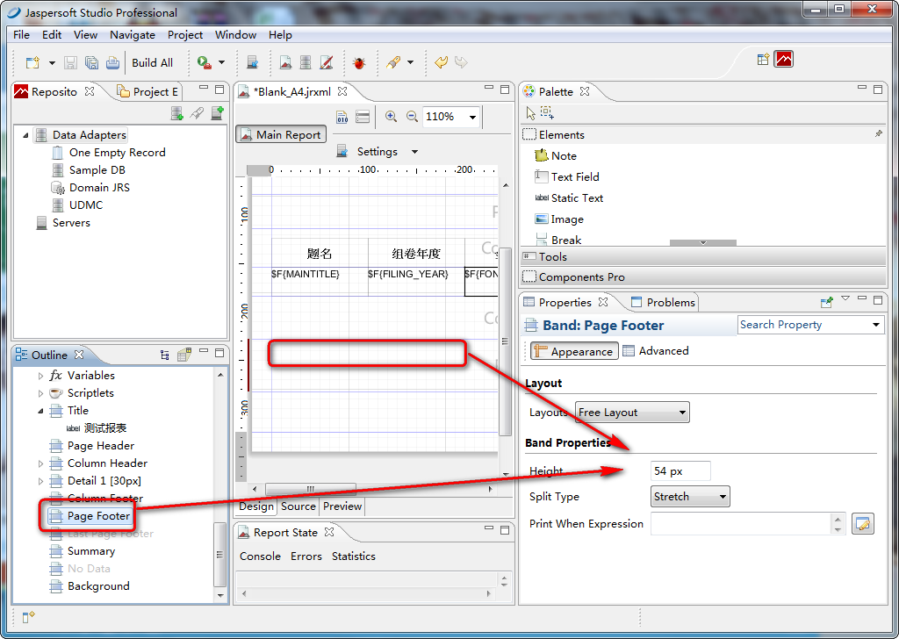

为了使Detail区中的表格可以连续输出，需要将Detail区的高度设为与字段组件高度相同。本例中，字段组件高度为30，则Detail区域的高度也设定为30。

##### 设置字段组件

以下，说明一下报表中“字段组件”的一些常用设置。

在打印报表时，有的时候会遇到字段中的内容很长，标准的表格打印不下的情况。此时，用户就会希望表格能够自动适应内容的多少而自动增加行高。在JasperReport中可以通过设置实现。

选中所有需要设置的字段组件，在右侧【Properties】页中可以进行如下设置。

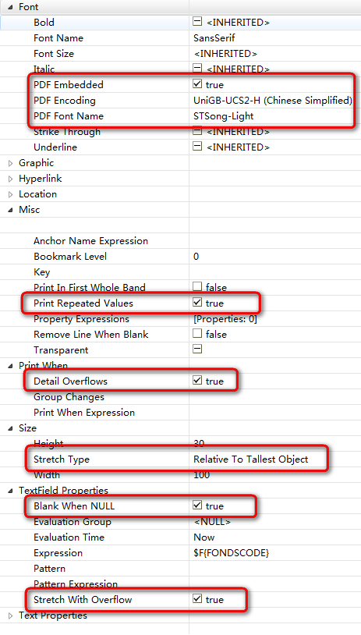

1. **“Font”-“PDF embedded”：选择“true”，可以将报表输出到PDF中。**
2. **“Font”-“PDF Encoding”：选择“UniGB-UCS2-H（Chinese Simplified）”，保证PDF中的中文可以正确编码。**
3. **“Font”-“PDF Font Name”：选择“STSong-Light”，保证PDF报表中的中文可以正确显示。**
4. “Misc”-“Print repeated values”：选择“true”。在打印时，可以输出相同的值。
5. “Print When”-“Detail Overflow”：选择“true”。在数据当页没有打印完毕，需要在第二页打印时，可以将表格的内容，包括边框，在第二页中输出。
6. “Size”-“Stretch Type”：选择“Relative to Tallest Object”。则所有被选中的字段域可以自动适应条目拉伸。
7. “TextField Properties”-“Blank when null”：选择“true”，是当字段的值是Null时，输出空白格。
8. “TextField Properties”-“Stretch with overflow”：选择“true”，当文本域的内容不能完全被显示在模板定义的区域内时，允许文本域拉伸。

### 通过查询数据库生成报表

报表的绘制过程、方法，与前述章节相同。本章节只说明不同部分。

#### 配置数据适配器（DB）

在左侧Repository Explorer区中，在当前操作的报表工程上点击鼠标右键，选择【New】-【Data Adapter】，创建“数据适配器”。



系统显示如下界面：



此处可以对数据适配器配置文件进行重命名。比如：“档案盒脊背.xml”。点击【Next】按钮。

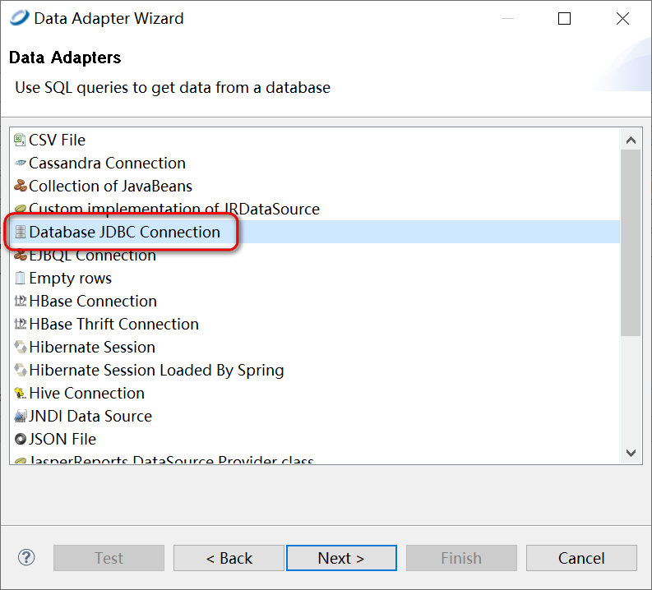

这一步，选择数据源的类型。这里有各种你喜欢的或者你不喜欢的数据源。我是个传统的人……我用关系型数据库，所以我选择“Database JDBC Connection”。【Next】！

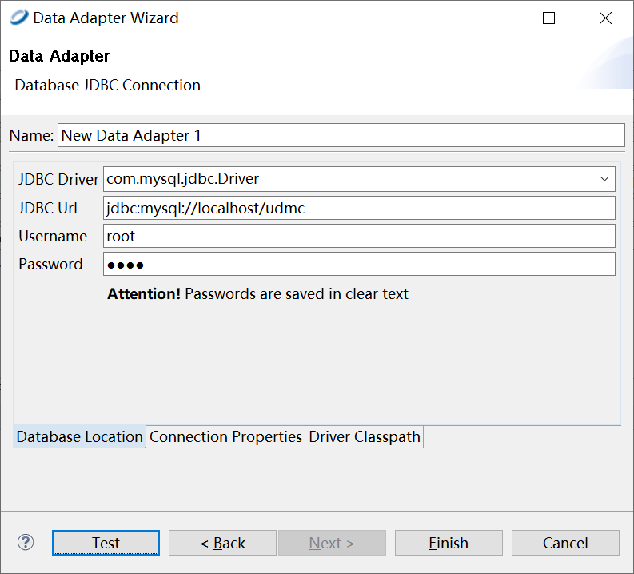

这一步，需要：

（1）给创建的这个数据连接起个名字；

（2）根据数据库选择驱动类型，本例我们使用的是MySQL；

（3）修改一下数据连接URL，要符合你实际的数据库IP、服务名什么的；

（4）输入用户名、密码；

（5）测试一下，如果能连接成功，就可以做后面的工作了。

可惜，连接失败，提示没有找到JDBC驱动类…………看来这个数据库的驱动并没有内置。

我们需要手动添加数据库的驱动jar包。

点击【Driver Classpath】页，选择本地的MySQL的JDBC驱动jar包。

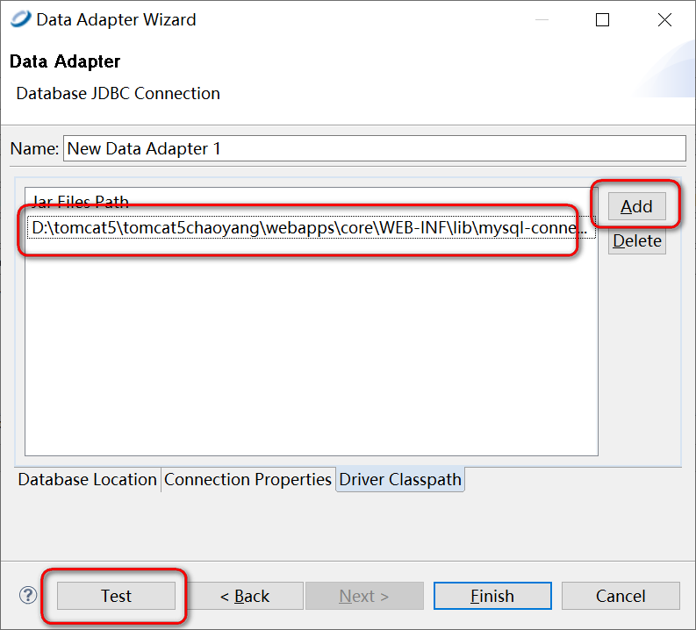

添加完毕后，一定要点击【Test】按钮测试一下，成功了才算完毕。

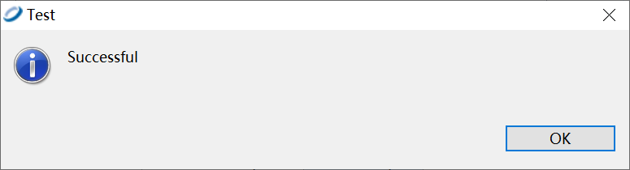

搞定之后，点击“Finish”，把我们的劳动成果保存下来。

#### 设置查询语句、读取字段列表

数据库连接设定完毕后，就可以通过SQL语句查询出数据，用以设置、填充报表了。

点击报表设计工作区中，工具栏上的【DataSet and Query editor dialog】按钮，如下图，系统会显示“DataSet and Query Dialog”界面。



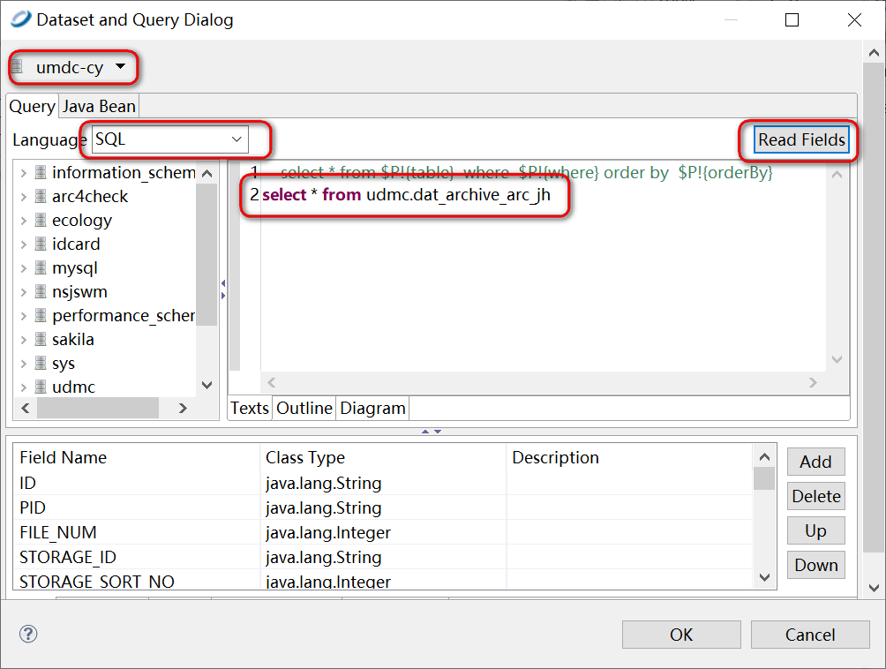

“数据适配器”选择刚刚创建好的JDBC数据源；“Language”选择“SQL”；在SQL查询语句区中，输入SQL查询语句，点击右上角的【Read Fields】按钮，系统会执行查询，并将查询到的字段加载到界面下方的字段列表中。在后面的报表设计中，我们就可以直接使用这些字段了。

**注意：在“Fields”列表中，建议只保留报表中使用的字段，其他用不到的字段最好用“Delete”删掉，防止由于数据表变化，导致报表模板中的字段设置与数据表对应不上，导致报表报错。**

输入完毕后，点击“OK”按钮，系统即会把查询语句保存在报表模板中。

这里要说明一下SQL查询语句。此处可以在报表模板中设置“参数”，并在SQL语句中使用“$P!{参数名}”的方式进行引用。后续章节详细说明“参数的使用”。

#### 参数的使用

##### 添加参数

上面的例子中，报表模板使用的SQL查询语句是固定的，不能随着程序的运行而改变。

使用Studio制作报表模板，可以通过使用“参数”功能，接收程序传递过来的参数表，并将参数传递到报表模板中，从而实现根据程序运行的情况，动态组合SQL查询语句、动态生成报表数据。

在“查询设置”界面的下方，点击【Parameters】页，就可以切换到参数列表界面。

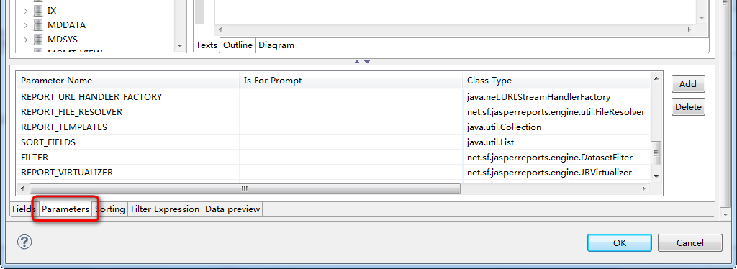

点击【Add】，就可以添加新的参数。

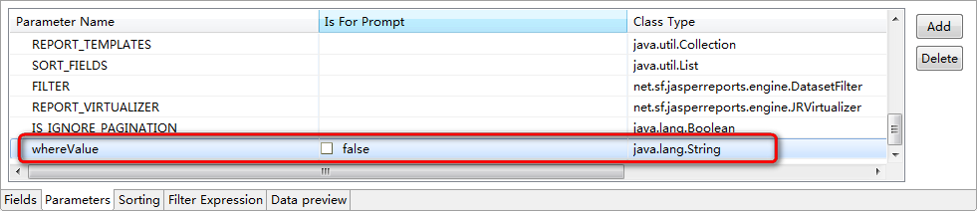

在“Parameter Name”中添加变量名称，在“Class Type”选择变量的数据类型。

也可以在主界面左侧的【Outline】页签中，点击“Parameters”节点，通过鼠标右键菜单维护。

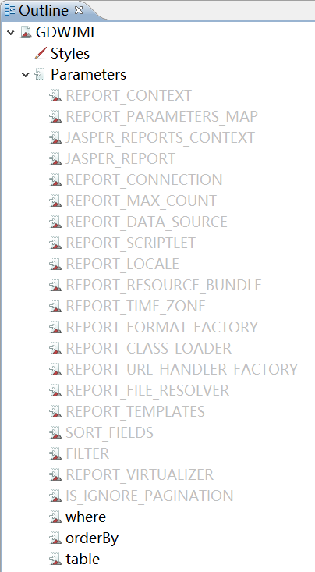

##### 程序中传递参数

添加完毕的变量，既可以在变量列表中浏览到，可以在程序中通过Map传递过来。

本例中共传递了3个参数：

1. table：数据表名。如果使用此参数，系统会自动将当前所选择的数据表的表名传递到此参数中，代替变量位置的字符串。
2. where：查询子句。如果使用此参数，系统会自动将当前结果集的查询子句传递到此参数中，代替变量位置的字符串。
3. orderBy：排序字段。如果使用此参数，系统会自动将当前激活的排序方案的排序字段设置，传递到此参数中，代替变量位置的字符串。

##### 报表模板接收参数

要想在报表模板中使用变量，需要在SQL查询语句中输入“$P!{变量名}”，如此格式进行调用。

最简单的办法是，直接在参数列表中选中需要加入的参数，然后拖拽到SQL语句中。系统自动添加的标签为：“$P{变量名}”，改为“$P!{变量名}”即可。

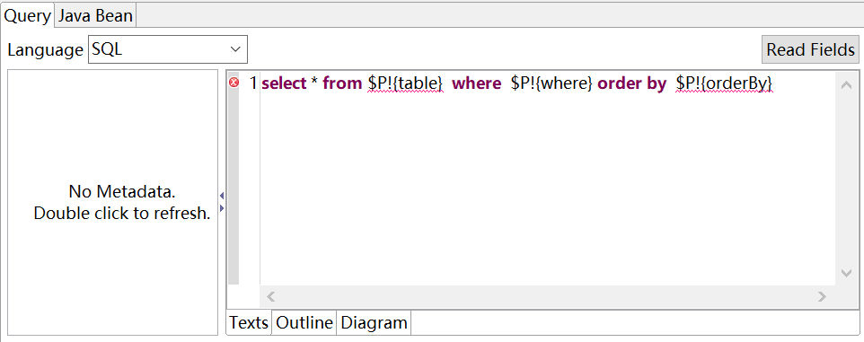

#### 自定义变量的使用

##### 顺序号

如果需要设置顺序号（计数器），可以按照以下方式设置。设置完毕后在字段域中引用此变量即可。

在【Outline】页中的“Variable”节点上点击鼠标右键，选择【Create Variable】，新增加一个变量。

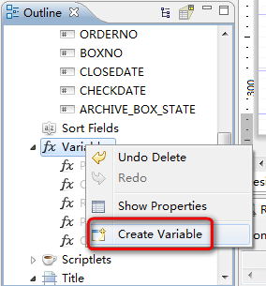

在右侧的【Properties】页中，可以设置新增的变量的属性。

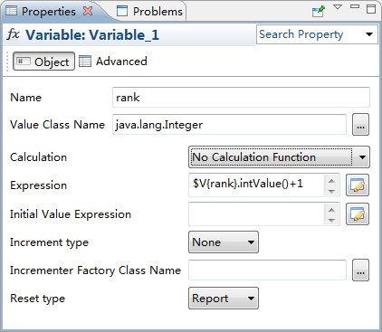

各属性解释如下：

Name：变量的名称改为“rank”。

Value Class Name：变量的数据类型。此处根据数据库的不同，字段类型的不同，选择不同的数据类型。例如，Oracle的数值型字段均定义为Number型，则此处需要选择“java.math.BigDecimal”；若为SQL Server或MySQL数据库，整型为Integer，则此处选择“java.lang.Integer”。如此类推。

Calculation：计算函数。此处选择“No Calculation Function”。

Expression：变量计算公式。可以在此处输入变量统计时计算的公式，可以使用系统中的变量、字段等资源，通过调用不同的方法，实现公式的设置。本例中，公式设置为：“$V{rank}.intValue()+1”

Initial Value Expression：变量重置时初始值。可以留空，系统可以自动根据字段类型赋予0或者空值。也可以手工赋予指定类型的数据。例如，本例中留空。

Increment type：增长类型。表示变量增长的计算范围。如果在分组报表中使用，此处选择“group”，即在分组范围内进行累加；如果在普通报表中使用，此处选择None。

Incrementer Factory Class：增长工厂类。一般用不到。

Reset type：重置类型。表示变量在什么时候做重置操作。如果是在分组报表中使用，此处选择Group，当分组变化时，即重新合计；如果在普通报表中使用，此处选择Report。

##### 小计

**小计需要与分组报表配合使用，一般情况下，小计行放在Group Footer区域中。**

如果需要设置合计，可以按照以下方式设置。设置完毕后在“Group Footer”区域中引用此变量即可。

在【Outline】页中的“Variable”节点上点击鼠标右键，选择【Create Variable】，新增加一个变量。



在右侧的【Properties】页中，可以设置新增的变量的属性。

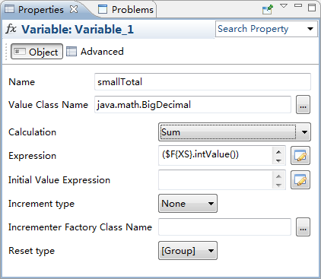

各属性解释如下：

Name：变量的名称。

Variable Class Name：变量的数据类型。此处根据数据库的不同，字段类型的不同，选择不同的数据类型。例如，Oracle的数值型字段均定义为Number型，则此处需要选择“java.math.BigDecimal”；若为SQL Server或MySQL数据库，整型为Integer，则此处选择“java.lang.Integer”。如此类推。

Calculation：计算函数。此处选择求和，即Sum。

Expression：变量计算公式。可以在此处输入变量统计时计算的公式，可以使用系统中的变量、字段等资源，通过调用不同的方法，实现公式的设置。本例中，公式设置为“new java.math.BigDecimal($F{XS}.intValue())”，即累加XS字段的整型值。

Initial Value Expression：变量重置时初始值。不可以留空。例如，本例中使用“new java.math.BigDecimal(0)”赋予0。

Increment type：增长类型。表示变量增长的计算范围。此处选择“None”，即不继续增长。

Incrementer Factory Class：增长工厂类。一般用不到。

Reset type：重置类型。表示变量在什么时候做重置操作。此处选择“Group”，当分组变化时，即重新合计。

##### 合计

###### 表头合计

表头合计，即在Detail区之前需要读取合计值，此时需要使用SQL语句预先求出数值。

可以采用在Select语句中嵌套子语句实现，如下：

select

d.maintitle as maintitle,

(Select sum(s.cs) From SonData s Where s.pid=d.id) as t_cs

From

FatherData d

说明：

FatherData是父表；SonData是子表，在这个Sql语句中，通过嵌套的Select语句，动态求出当子表的pid值等于父表id值时，子表cs字段的和，填充到父表记录列表中的t_cs字段中。

通过SQL语句取出合计值后，添加Field后，即可在模板中调用此值。

###### 表尾合计

如果需要设置合计，可以按照以下方式设置。设置完毕后在“Summary”区域中引用此变量即可。

**注意：合计类变量只有在Summary区域中才有效！！**

在【Outline】页中的“Variable”节点上点击鼠标右键，选择【Create Variable】，新增加一个变量。



在右侧的【Properties】页中，可以设置新增的变量的属性。

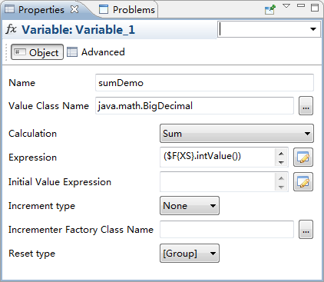

各属性解释如下：

Name：变量的名称。

Variable Class Name：变量的数据类型。此处根据数据库的不同，字段类型的不同，选择不同的数据类型。例如，Oracle的数值型字段均定义为Number型，则此处需要选择“java.math.BigDecimal”；若为SQL Server或MySQL数据库，整型为Integer，则此处选择“java.lang.Integer”。如此类推。

Calculation：计算函数。此处选择求和，即Sum。

Expression：变量计算公式。可以在此处输入变量统计时计算的公式，可以使用系统中的变量、字段等资源，通过调用不同的方法，实现公式的设置。本例中，公式设置为

“new java.math.BigDecimal($V{sum_cs}.intValue()+$F{mx_cs}.intValue())”

Initial Value Expression：变量重置时初始值。不可以留空。例如，本例中使用“new java.math.BigDecimal(0)”赋予0。

Increment type：增长类型。表示变量增长的计算范围。此处选择“group”，即在分组范围内进行累加。

Incrementer Factory Class：增长工厂类。一般用不到。

Reset type：重置类型。表示变量在什么时候做重置操作。此处选择Group，当分组变化时，即重新合计。

上例中的“合计”，为每个分组之间的合计，也可以理解为“小计”。合计还有其他几种方式：

1. 累计合计，即总计。Reset type和Increment type均选择Report。
2. 本页合计，即合计当前页的值。Reset type选择Page，Increment type选择Report。

## 创建卡片式报表

卡片式报表，即为每页只输出一条记录。

处理方式非常简单：

* 只保留“detail”区域。
* “detail”区域的高度设置为与纸张高度相同（可自定义规格）。
* 将所有字段按照卡片的内容格式排布在工作区中。

系统即会按照数据的条数，自动进行循环，每页生成一条数据。

## 编译、发布

报表编制完毕，想要在程序里使用，还需要【编译】。

我们之前操作的模板文件的扩展名是“jrxml”，是一个使用xml来记录模板设置的文件；“编译”后的文件扩展名是“jasper”，就可以使用JasperReport的java包加载、填充数据了。

点击工具栏中的【编译】图标，系统即会自动对报表模板进行编译，如果编译过程有错误，会在下方的控制台中显示相关信息。

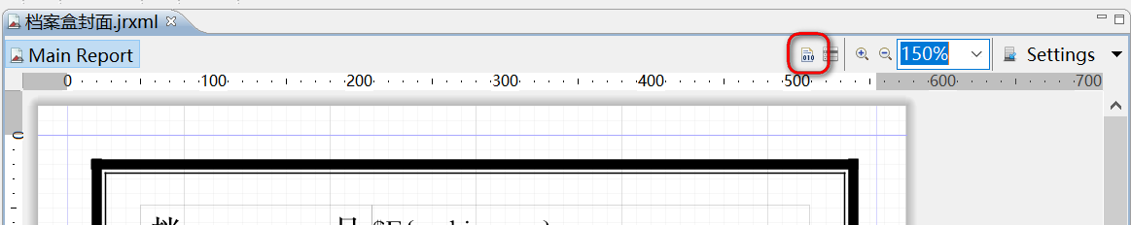

# 报表设计器进阶

## 加入图片

当报表中需要加入Logo等图片时，可以使用“Image”组件。在组件列表中，找到“Image”，拖拽到报表画布的适当位置。

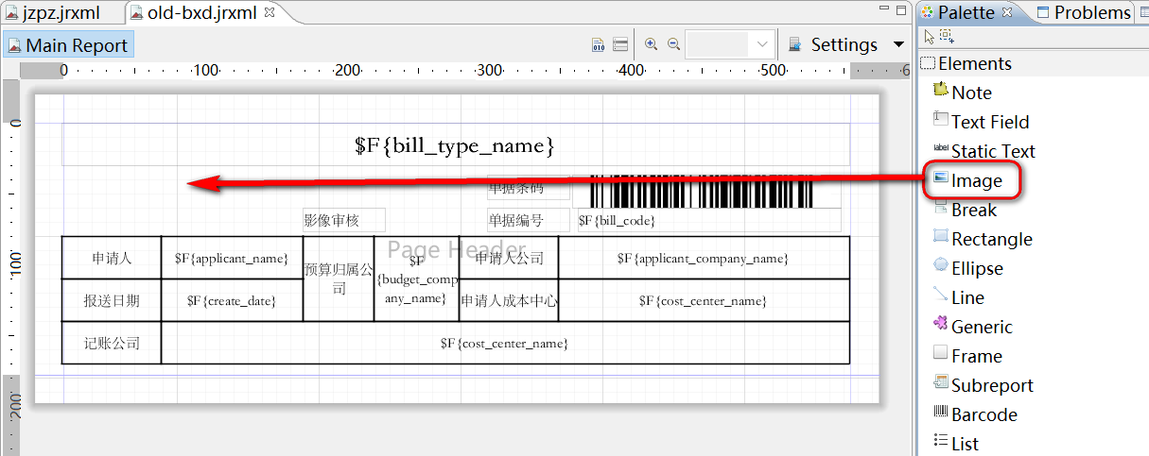

Image组件自动显示属性选择窗口，需要确认此图片组件的图像创建模式。

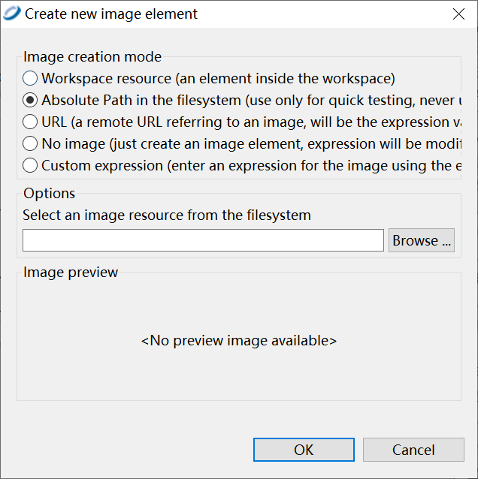

依次为：

* 工作区资源：在工作区中已经存在的元素，包括字段、变量、参数、资源文件等。
* 文件系统中的绝对路径：直接指定文件系统中的图片，用于快速测试。后续在实际发布时，可以用参数将路径传入，拼装完整的图片文件路径。
* URL：可以访问URL地址中的图片资源。
* 无图片：创建一个空的图片元素，后续通过条件控制图片显示内容。
* 定制条件：通过条件控制显示的图片。

本例中，选用第二项“文件系统中的绝对路径”，直接指定图片即可。

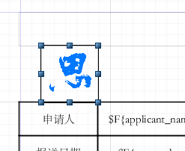

但是，此时的图片路径是固定，如果编译发布之后，图片不在现在设置的位置，就会导致无法显示图片。为了解决这个问题，可以通过在参数中加入“路径”，通过外部程序传入图片的相对路径，即可完成。

为了保证图片便于访问，我们可以将图片放置到与报表文件相同的文件夹中。

首先，在参数列表中加入“reportPath”参数。

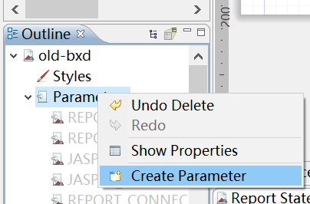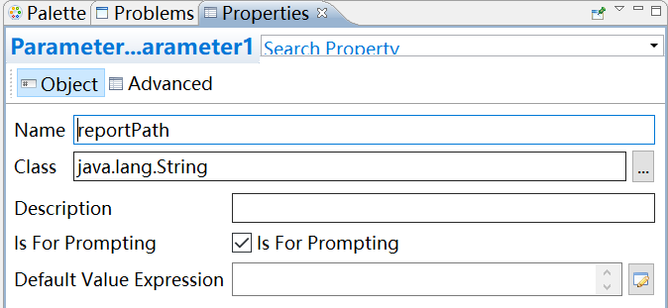

然后修改“Image”组件的文件路径设置。

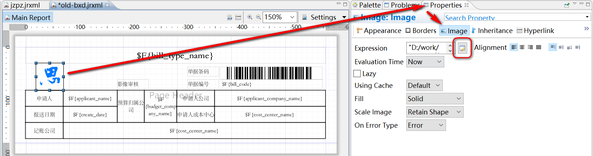

在窗口中，能看到直接指定的文件的全路径和文件名。

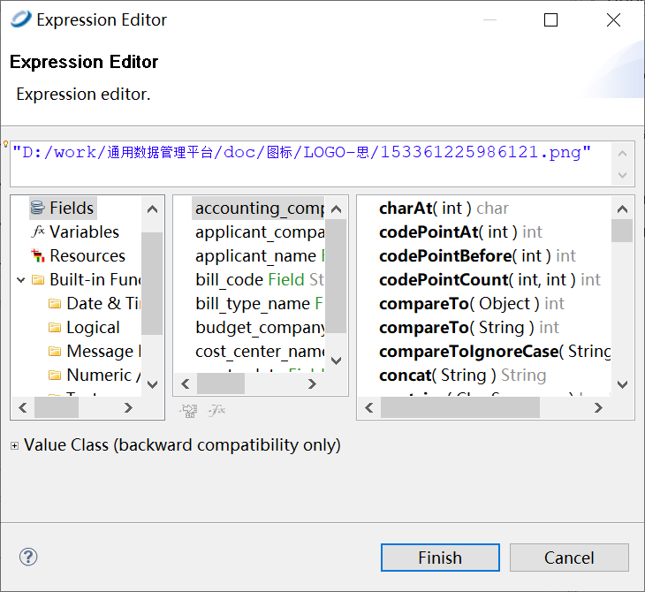

左侧选择“Parameters”，选择列表最后的“reportPath”，双击加入到条件框中；添加“+”与后续文件名连接；原有的路径名删掉，只保留文件名。如下图。

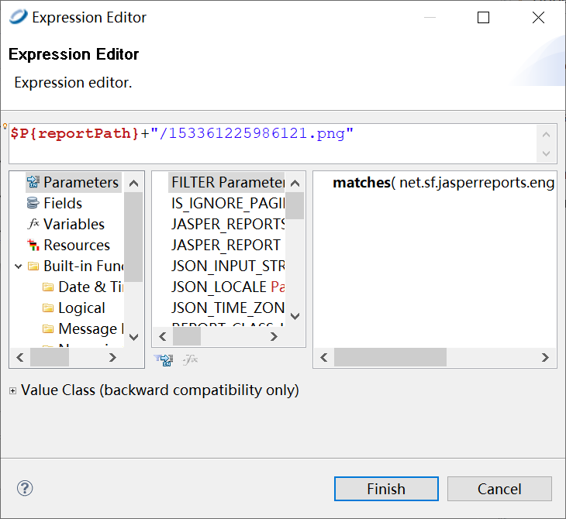

后续在通过程序调用此报表时，在参数列表中，将当前报表所在的路径名传入“reportPath”参数即可。

## 页码相关

### 添加页码

在制作报表时，经常需要在页脚或页头加入页码。一般情况下，只需显示当前页，可按照如下方式操作。在“变量”（Variables）列表中，找到“PAGE_NUMBER”，拖拽到报表对应的区域中即可。

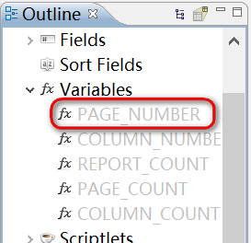

需要注意，此时的变量组件是个标准的文本框，如果需要打印PDF格式的报表，则需要设置PDF相关的3个参数。

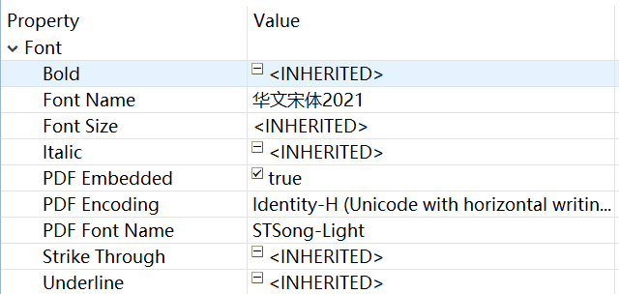

注意：此时变量的默认取值范围是“Now”，即当前页的页码。

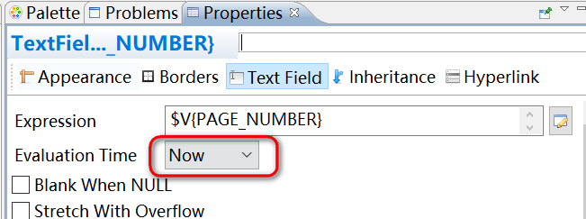

如果我们需要在页面输出“第X页/共Y页”这种格式，则需要再添加一个“PAGE_NUMBER”对象，如下：（此处，“第”、“页/共”、“页”均为静态文字对象）



第二个“PAGE_NUMBER”对象的取值范围改为“Report”，即获取当前报表的总页数。

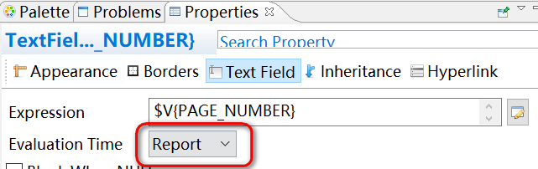

注意：获取总页数，只能通过此种方式得到。也就是说，无法通过“报表总页数”在组件中进行条件判断！！切记。

### 根据页码进行打印控制

在实际的报表需求中，有类似与“只有最末页最后一行打印合计，前面的页面均打印空格”的需求。

此时需要外部参数和输出条件互相配合。

首先，需要在设置报表时，尽量固定每页打印的行数（此种模式下不要使用行高自动扩展，否则难以计算），然后根据记录数计算报表总页数（记录数/每页条数，如果有余数即加1页）。将此计算出来的总页数，做为参数传递到报表中。

报表增加“pages”参数，用于接收总页数。

其次，在报表中需要进行此类打印控制的文本框的“Expression”框中输入如下内容：

$V{PAGE_NUMBER}.equals( $F{pages} )?$F{debit_sum}:""

即，当前页码等于传入的最大页数时，打印此字段的值，否则打印空。

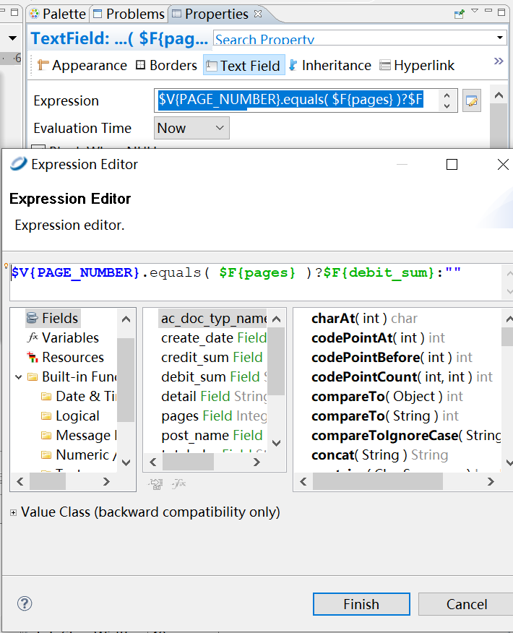

## 参数

### 添加参数

上面的例子中，报表模板使用的SQL查询语句是固定的，不能随着程序的运行而改变。

使用Studio制作报表模板，可以通过使用“参数”功能，接收程序传递过来的参数表，并将参数传递到报表模板中，从而实现根据程序运行的情况，动态组合SQL查询语句，动态生成报表数据。

在“查询设置”界面的下方，点击“Parameters”，就可以切换到参数列表界面。



点击“Add”，就可以添加新的参数。



在“Parameter Name”中添加变量名称，在“Class Type”选择变量的数据类型。

### 程序中传递参数

添加完毕的变量，既可以在变量列表中浏览到，可以在程序中通过Map传递过来。

程序中共传递了3个参数：

1. tableName：数据表名。如果使用此参数，系统会自动将当前所选择的数据表的表名传递到此参数中，代替变量位置的字符串。系统会自动将表名后面加入数据表缩写名“d”，写sql语句时需要注意。
2. whereValue：查询子句。如果使用此参数，系统会自动将当前结果集的查询子句传递到此参数中，代替变量位置的字符串。
3. orderBy：排序字段。如果使用此参数，系统会自动将当前激活的排序方案的排序字段设置，传递到此参数中，代替变量位置的字符串。
4. PtableName：父数据表名。如果使用此参数，系统会自动将当前数据表的父表名传递到此参数中，代替变量位置的字符串。系统会自动将表名后面加入数据表缩写名“p”，写sql语句时需要注意。
5. SstableName：唯一子数据表名。当前数据表如果有唯一的一个子表时，此参数有效。如果使用此参数，系统会自动将当前数据表的唯一的子表名传递到此参数中，代替变量位置的字符串。系统会自动将表名后面加入数据表缩写名“ss”，写sql语句时需要注意。

### 报表模板接收参数

要想在报表模板中使用变量，需要在SQL查询语句中输入“$P{变量名}”，如此格式进行调用。最简单的办法是，直接在参数列表中选中需要加入的参数，然后拖拽到SQL语句中。

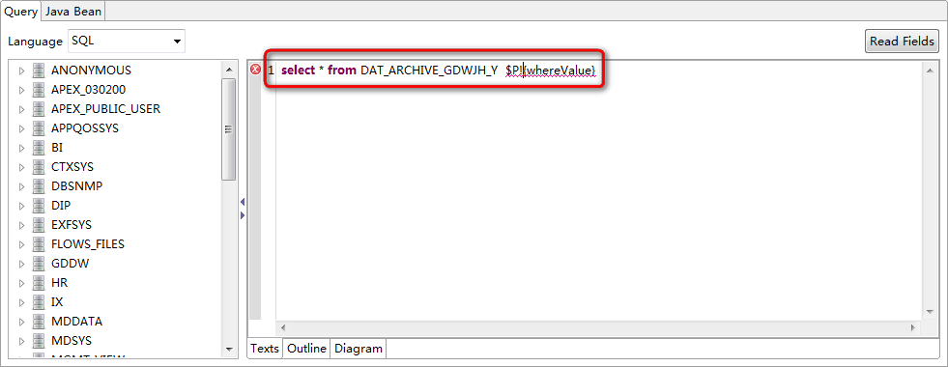

## 自定义变量

### 顺序号

如果需要设置顺序号（计数器），可以按照以下方式设置。设置完毕后在字段域中引用此变量即可。

在“Outline”区中的“Variable”节点上点击鼠标右键，选择“Create Variable”，新增加一个变量。



在右侧的“属性”区中，可以设置新增的变量的属性。



各属性解释如下：

Name：变量的名称改为“rank”。

Value Class Name：变量的数据类型。此处根据数据库的不同，字段类型的不同，选择不同的数据类型。例如，Oracle的数值型字段均定义为Number型，则此处需要选择“java.math.BigDecimal”；若为SQL Server或MySQL数据库，整型为Integer，则此处选择“java.lang.Integer”。如此类推。

Calculation：计算函数。此处选择“No Calculation Function”。

Expression：变量计算公式。可以在此处输入变量统计时计算的公式，可以使用系统中的变量、字段等资源，通过调用不同的方法，实现公式的设置。本例中，公式设置为

“$V{rank}.intValue()+1”

Initial Value Expression：变量重置时初始值。可以留空，系统可以自动根据字段类型赋予0或者空值。也可以手工赋予指定类型的数据。例如，本例中留空。

Increment type：增长类型。表示变量增长的计算范围。如果在分组报表中使用，此处选择“group”，即在分组范围内进行累加；如果在普通报表中使用，此处选择None。

Incrementer Factory Class：增长工厂类。一般用不到。

Reset type：重置类型。表示变量在什么时候做重置操作。如果是在分组报表中使用，此处选择Group，当分组变化时，即重新合计；如果在普通报表中使用，此处选择Report。

### 小计

**小计需要与分组报表配合使用，一般情况下，小计行放在Group Footer区域中。**

如果需要设置合计，可以按照以下方式设置。设置完毕后在“Group Footer”域中引用此变量即可。

在“Outline”区中的“Variable”节点上点击鼠标右键，选择“Create Variable”，新增加一个变量。



在右侧的“属性”区中，可以设置新增的变量的属性。



各属性解释如下：

Name：变量的名称。

Variable Class Name：变量的数据类型。此处根据数据库的不同，字段类型的不同，选择不同的数据类型。例如，Oracle的数值型字段均定义为Number型，则此处需要选择“java.math.BigDecimal”；若为SQL Server或MySQL数据库，整型为Integer，则此处选择“java.lang.Integer”。如此类推。

Calculation：计算函数。此处选择求和，即Sum。

Expression：变量计算公式。可以在此处输入变量统计时计算的公式，可以使用系统中的变量、字段等资源，通过调用不同的方法，实现公式的设置。本例中，公式设置为“new java.math.BigDecimal($F{XS}.intValue())”，即累加XS字段的整型值。

Initial Value Expression：变量重置时初始值。不可以留空。例如，本例中使用“new java.math.BigDecimal(0)”赋予0。

Increment type：增长类型。表示变量增长的计算范围。此处选择“None”，即不继续增长。

Incrementer Factory Class：增长工厂类。一般用不到。

Reset type：重置类型。表示变量在什么时候做重置操作。此处选择“Group”，当分组变化时，即重新合计。

### 合计

#### 表头合计

表头合计，即在Detail区之前需要读取合计值，此时需要使用SQL语句预先求出数值。

可以采用在Select语句中嵌套子语句实现，如下：

select

d.maintitle as maintitle,

(Select sum(s.cs) From SonData s Where s.pid=d.id) as t_cs

From

FatherData d

说明：

FatherData是父表；SonData是子表，在这个Sql语句中，通过嵌套的Select语句，动态求出当子表的pid值等于父表id值时，子表cs字段的和，填充到父表记录列表中的t_cs字段中。

通过SQL语句取出合计值后，添加Field后，即可在模板中调用此值。

#### 表尾合计

如果需要设置合计，可以按照以下方式设置。设置完毕后在“Summary”域中引用此变量即可。

**注意：合计类变量只有在Summary域中才有效！！**

在“Outline”区中的“Variable”节点上点击鼠标右键，选择“Create Variable”，新增加一个变量。



在右侧的“属性”区中，可以设置新增的变量的属性。



各属性解释如下：

Name：变量的名称。

Variable Class Name：变量的数据类型。此处根据数据库的不同，字段类型的不同，选择不同的数据类型。例如，Oracle的数值型字段均定义为Number型，则此处需要选择“java.math.BigDecimal”；若为SQL Server或MySQL数据库，整型为Integer，则此处选择“java.lang.Integer”。如此类推。

Calculation：计算函数。此处选择求和，即Sum。

Expression：变量计算公式。可以在此处输入变量统计时计算的公式，可以使用系统中的变量、字段等资源，通过调用不同的方法，实现公式的设置。本例中，公式设置为

“new java.math.BigDecimal($V{sum_cs}.intValue()+$F{mx_cs}.intValue())”

Initial Value Expression：变量重置时初始值。不可以留空。例如，本例中使用“new java.math.BigDecimal(0)”赋予0。

Increment type：增长类型。表示变量增长的计算范围。此处选择“group”，即在分组范围内进行累加。

Incrementer Factory Class：增长工厂类。一般用不到。

Reset type：重置类型。表示变量在什么时候做重置操作。此处选择Group，当分组变化时，即重新合计。

上例中的“合计”，为每个分组之间的合计，也可以理解为“小计”。合计还有其他几种方式：

1. 累计合计，即总计。Reset type和Increment type均选择Report。
2. 本页合计，即合计当前页的值。Reset type选择Page，Increment type选择Report。

## 分栏报表（横向循环）

大多数报表都是自上向下循环输出的，例如“列表式”报表；但是也有部分场景需要报表横向循环输出，比如“盒脊背”就是每条竖向打印，然后横向输出充满整张报表。如下图。

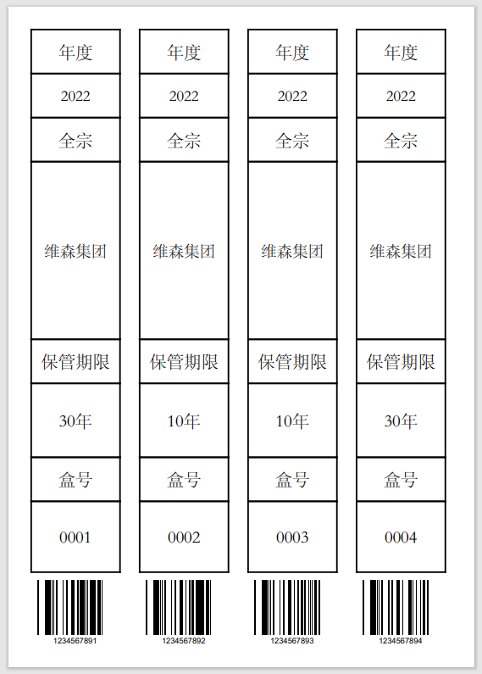

JasperReport提供了“报表分栏”的功能，可以实现此类需求。

首先，点击报表边缘的空白部分，使之变为“报表选中”模式，右侧【Properties】页中显示的是当前报表的属性。

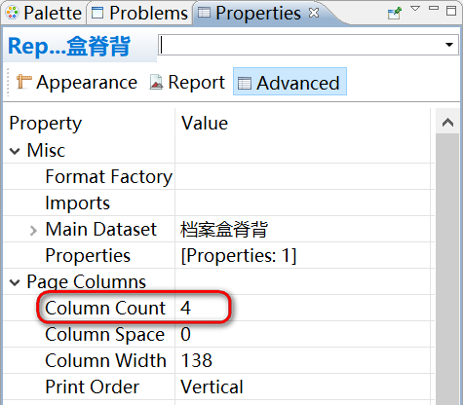

点击【Advanced】页，修改【Page Columns】-【Column Count】。默认为1，即1栏；本例改为4，即分为4栏。效果如下。

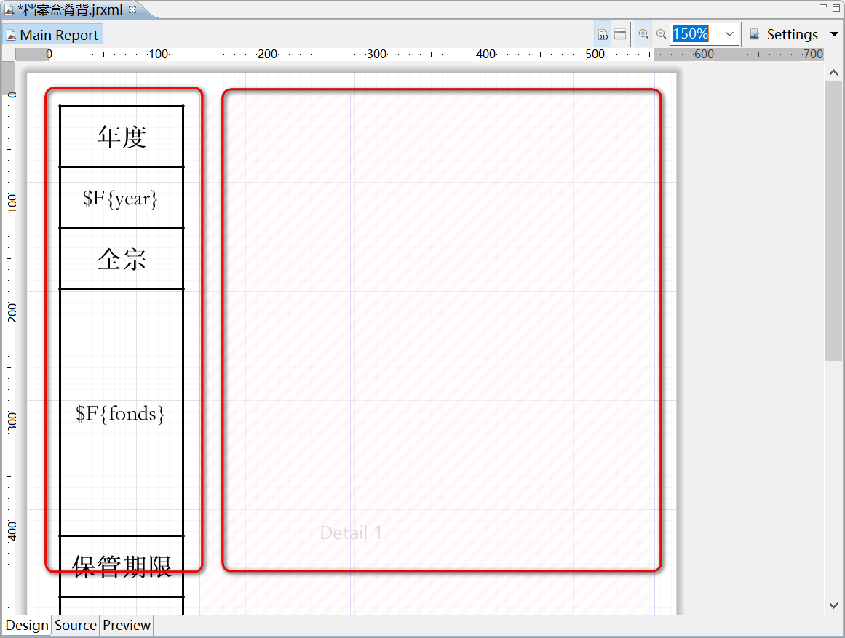

左侧空白区域即是当前需要加入组件的编辑区；右侧有斜条纹的区域为循环区，无需放置组件。

参照前述章节的说明编制报表，填充数据进行预览，效果如下。

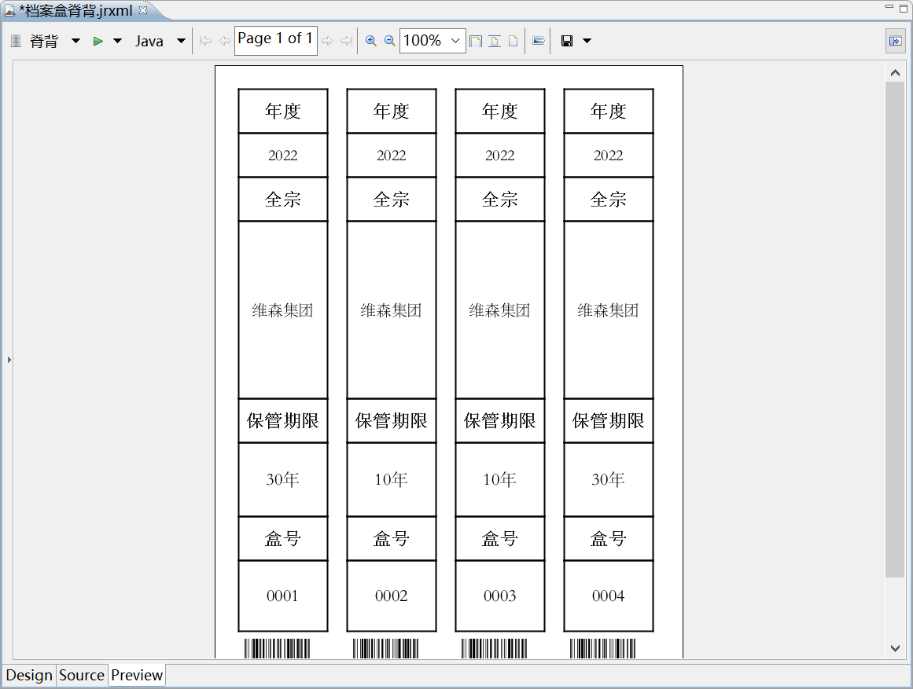

## 加入条码/二维码

在打印报表的时候，经常会需要在报表中加入条码或二维码，方便打印为纸质报表后，通过扫码枪、App等直接进行扫码查询。

JasperReport使用Barbecue或Barcode4j组件生成条码或二维码，开发者可以选择任意一种集成到自己的项目中，然后在设置报表模板的时候，选择对应的包即可。

在编制报表的时候，可以在组件列表中找到【Barcode】组件，然后拖拽到画布中即可。一般条码/二维码都放置在报表顶部，所以可以拖动到【Page Header】区域中。

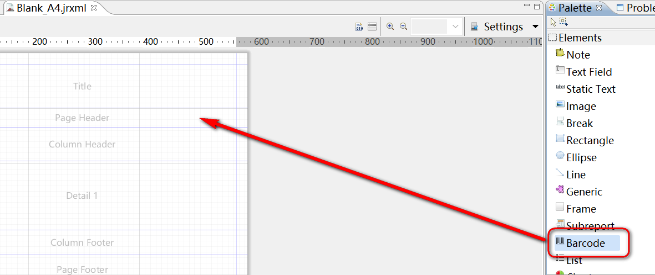

放置之后，系统自动弹出如下界面，可以选择此条码使用的工具包和编码格式。

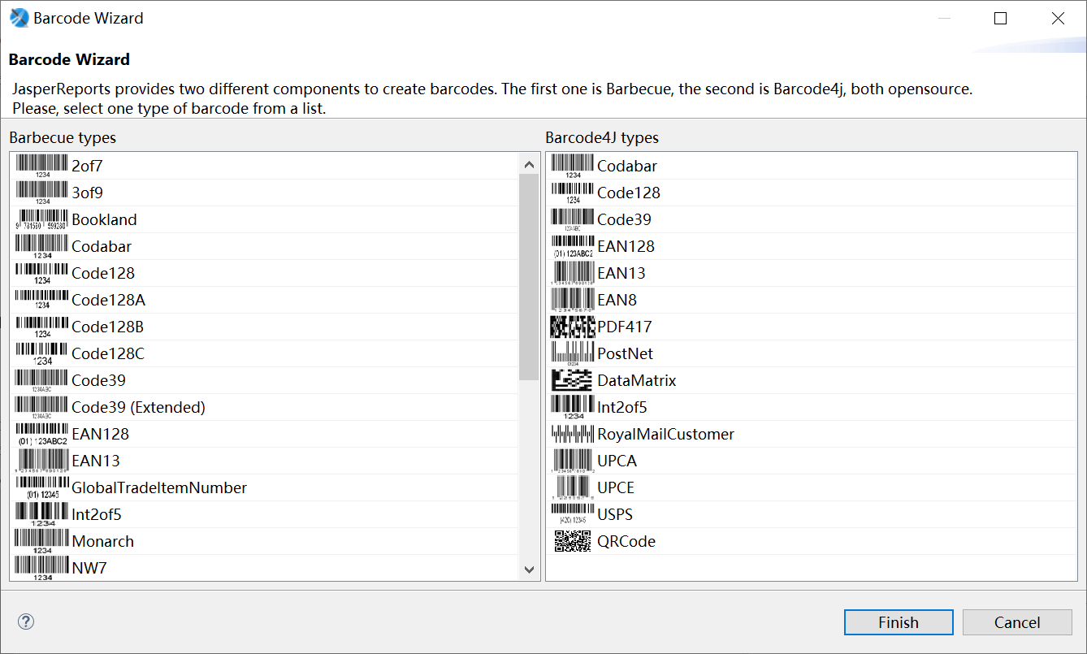

**特别说明：如果要用“二维码”，就只能选择“Barcode4j”这个包，只有它支持“QRCode”！**

选择好工具和编码之后，点击【Finish】按钮，即可在画布上看到这个条码组件了。

不过这个组件比较丑，需要调整一下参数。

点击条码，在右侧选择【Properties】-【Barcode】页，可以通过【Code Expression】设置条码的取值字段；调整【Bar Height】调整条码的输出高度；修改【Type】可以切换编码格式。

注意：这里面的【Draw Text】启用后，会在Studio画布中显示编码对应的文字，但是通过程序生成的PDF中无法显示文字……这东西也没有PDF相关设置项……不知道是啥问题。

我提供的解决方案：在条码下面再放一个“字段组件”，绑定到与条码相同的字段上。

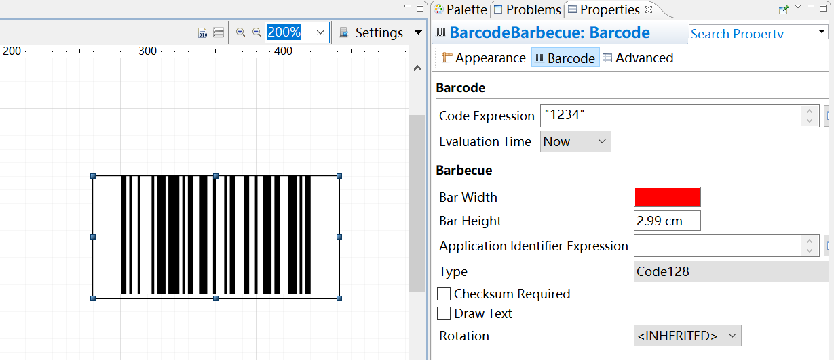

**特殊场景：生成一整页条码/二维码，可以打印在不干胶贴纸上，降低粘贴条码的成本。**

结合上一章节的“分栏报表”可以很容易的实现这个需求。

首先，报表只保留“Detail”区域；其次，设置报表栏数，可以根据条码尺寸计算；最后，在“Detail”区域的左侧放置条码组件和字段组件，调整字段绑定和显示设置。

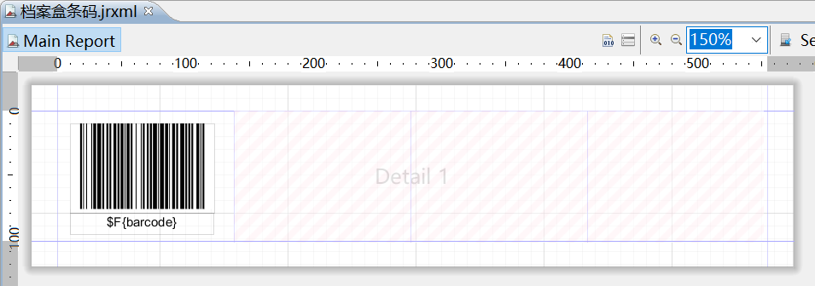

通过预览，可以看到实现效果如下。

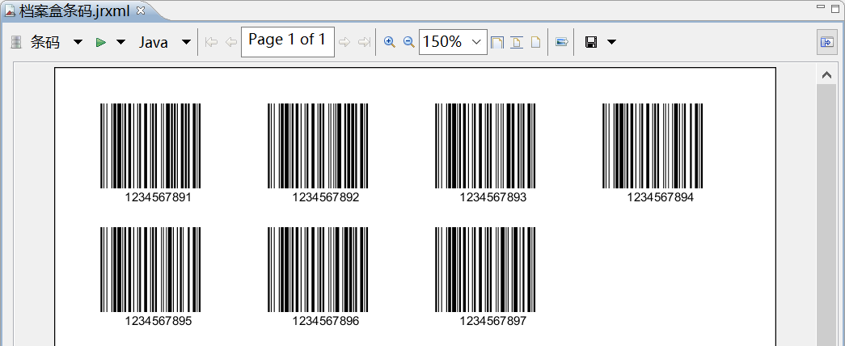

## 分组报表

当数据分为两层表时，经常需要批量打印子表的数据。打印时，常常需要按照父表的外键或关联值进行自动分组，即每一条父表记录所属的子表记录打印到一组报表中，每组报表都单独计数及计算页数。

在应用中，可以通过选择需要打印的父表记录，将父表记录的ID传入，由报表自动进行分组。

示例：

1. 设置报表查询语句，输入如下SQL语句：

select

wjh.filingcode as filingcode,

wj.note as note

from DAT_ARCHIVE_GDWJ wj left join DAT_ARCHIVE_GDWJH wjh

on wj.pid=wjh.id order by wj.pid

此处一定要用分组的字段进行排序，否则生成的报表是错误的。

1. 新建报表群组

选中报表名称点击右键，选择菜单中的“Create Group”。

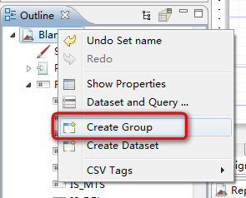

系统显示分组创建向导界面。

第一个界面中，需要设置分组的名称、分组字段。也可以设置按照指定的函数、方法处理后进行分组。

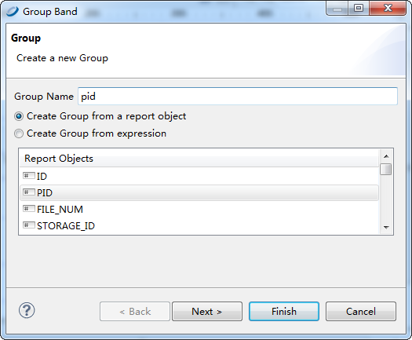

本例将“Group name”设置为“pid”，按照字段“pid”进行分组。设置完毕，点击“Next”。

系统显示细节设置界面。此处可以设置是否加入“group header”和“group footer”区。建议保持默认选中，加入这两个区域，这样可以控制在每组报表的结尾，打印相应的信息，例如统计信息或者父表所属的字段内容等。

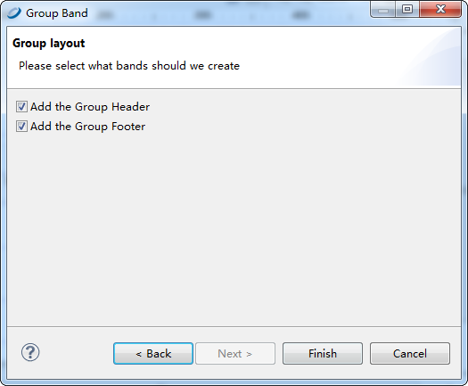

设置完毕，点击“Finish”即可。

1. 放置报表数据

将需要作为表头打印的内容拖入pid Group Header1栏，将字段拖入detail栏，将每个分组结尾需要打印的内容放入pid group footer1栏，将页脚需要打印的内容放入Page Footer栏，如下图。

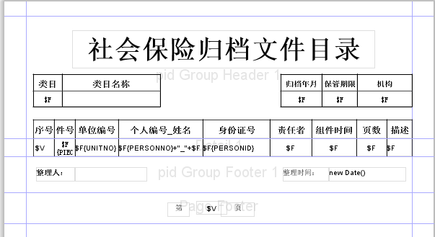

1. 设置分组分页打印

选择分组表头，在右侧的属性栏中可以设置分页打印的选项，如下图。

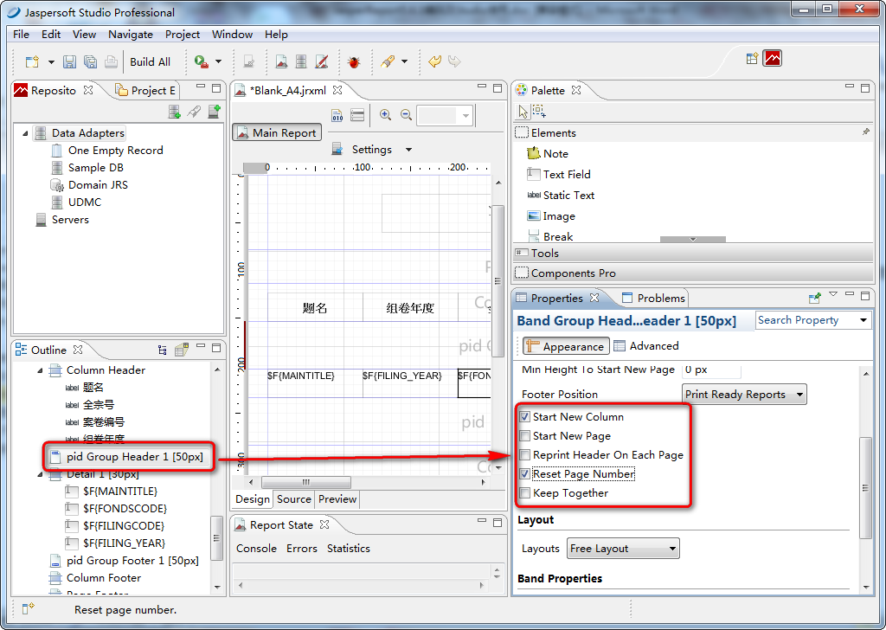

“Start on a new page”，即在新页面打印分组头和分组尾。

“Reset page number”，即新页面中重置页码。

## 图形报表

1. 设置报表查询。例如，在查询设置界面中输入如下SQL语句。

Select t2.deptName,count(t1.empId) as empCount

From employee t1

Left join department t2 on t1.deptId=t2.deptId

Group by t2.deptName

1. 删除一些报表栏。将columnHeader.detail.colmnFooter等栏高度设置为0。
2. 增加Summary栏的高度，设为400。
3. 插入饼图，放置在Summary栏。选择如图所示的按钮，插入图形报表。

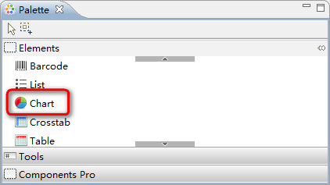

选择三维饼图。

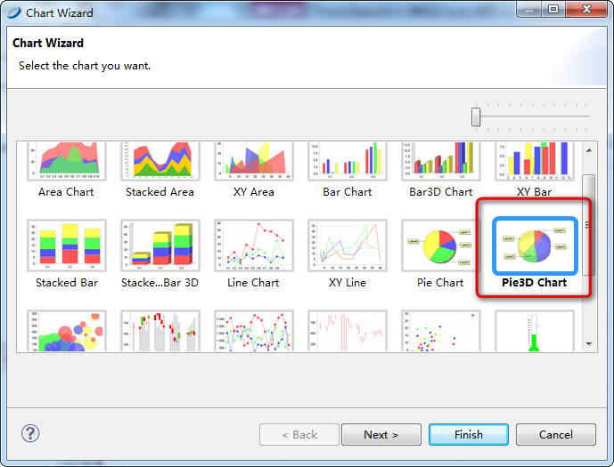

1. 点击“Next”，可设置饼图的参数。

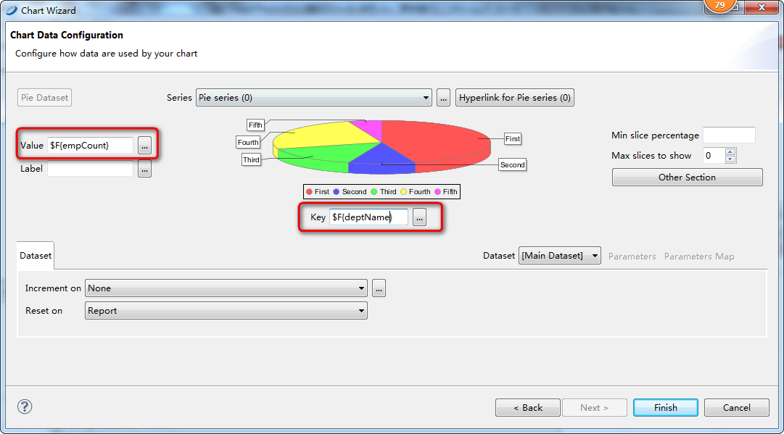

1. 查看结果。



## 子报表

### 制作父报表

首先制作父报表，就是调用子报表的一个基础报表。

如果父报表中需要显示数据，在SQL编辑器中输入SQL语句，查询出需要的字段，将字段加入到报表中即可。

如果父报表不需要显示任何数据，只是作为子报表的载体，那么也需要在SQL编辑器中输入语句，并且需要能查询出记录，系统才会在生成报表时显示父报表，否则，系统会显示一个空白报表。

本系统中，建议输入“select id from sys_user where user_name='admin'”，只查询出一条记录即可使报表正常生成。

### 制作子报表

点击组件面板上的“Subreport”按钮，拖动到报表工作区上。

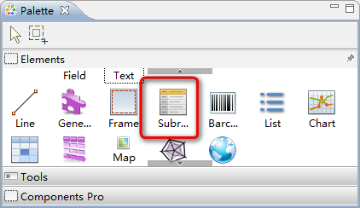

系统会自动弹出子报表选择窗口。可以选择创建一个新报表，还是使用一个已有的报表作为子报表。

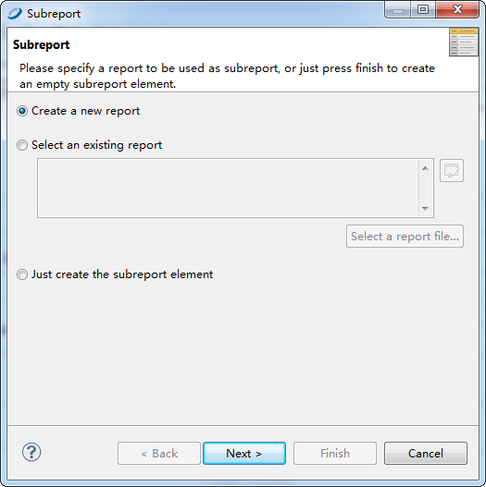

选择“Create a new report”，可以立即制作新的子报表；如果选择“Select an existing report”，则可以调用已经有的报表作为子报表；如果选择“Just create the subreport element”，系统会生成一个子报表区，可以在之后挂接需要的子报表。

选择“Create a new report”的，点击 “Next”会出现“选择纸型”界面。本例中选择纵向的A4纸，即“Blank A4”。

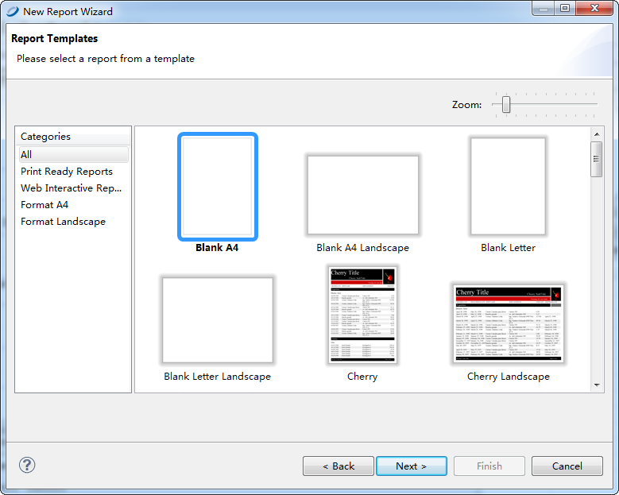

选择完毕，点击“Next”，系统显示文件存储设置页面，在此处设置子报表文件存放在何处。

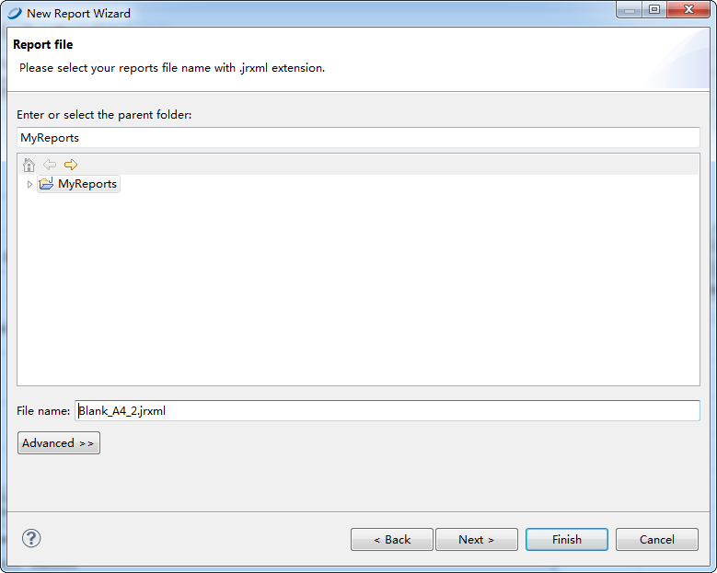

选择完毕，点击“Next”，系统显示“Data Source”界面。需要在此处选择数据连接，并输入SQL语句，来控制子报表数据的查询范围。

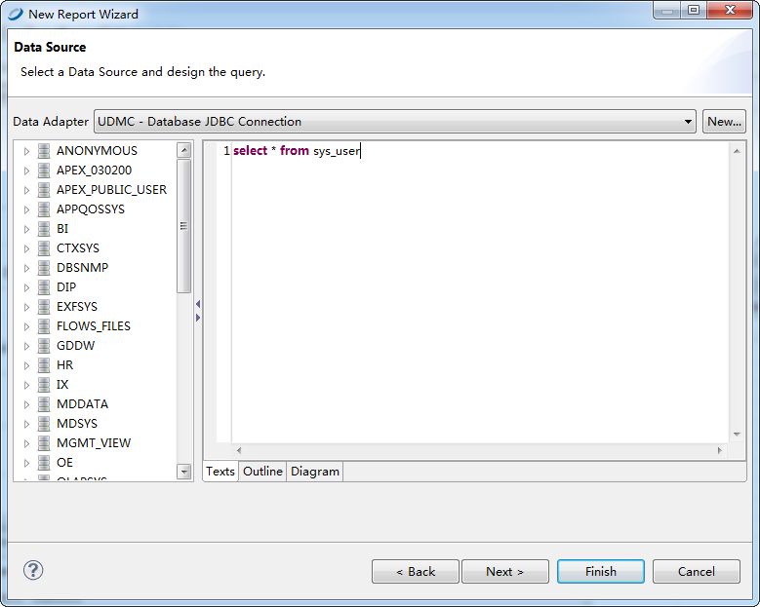

点击“Next”按钮，系统显示“Fields”界面。可以在此处选择子报表中显示的字段。

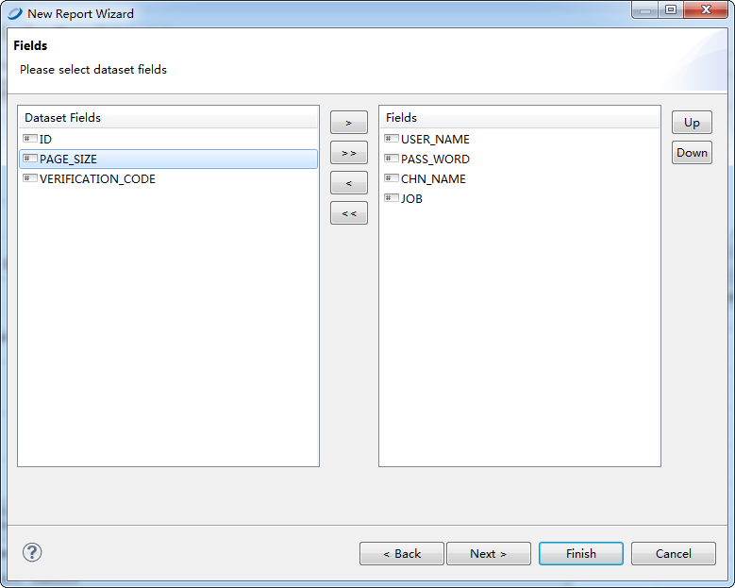

点击“Next”按钮，系统显示“Group By”界面。可以在此处设置子表的分组字段。

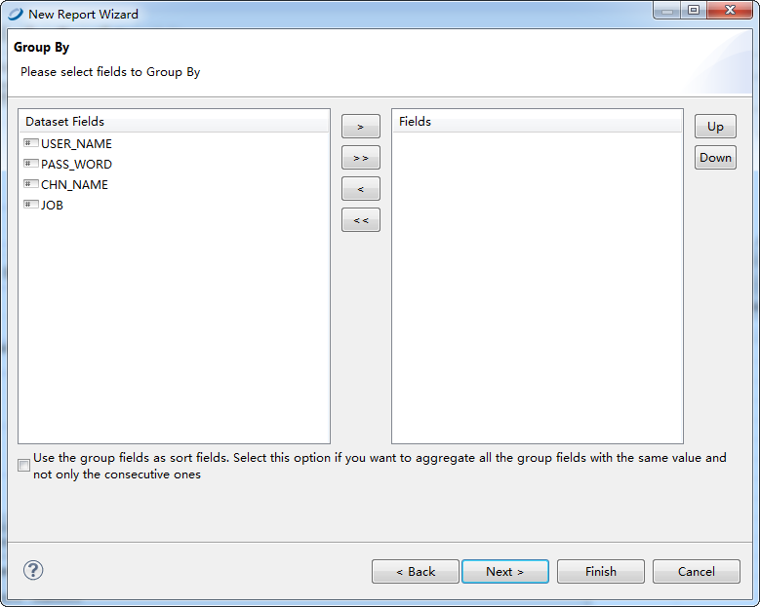

点击“Next”按钮，系统显示“Connection”界面。默认使用与父报表相同的数据连接，也可以选择使用其他指定的数据连接。

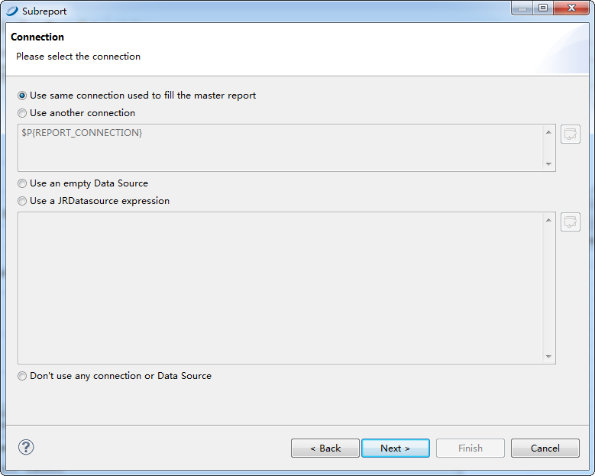

点击“Next”按钮，系统显示“Subreport Parameters”界面，在此处可以设置从父表需要传入子表的变量，一般都是关联字段的值。

子报表如果想与父报表联动工作，需要通过参数传递，将父报表中的值传递给子报表。

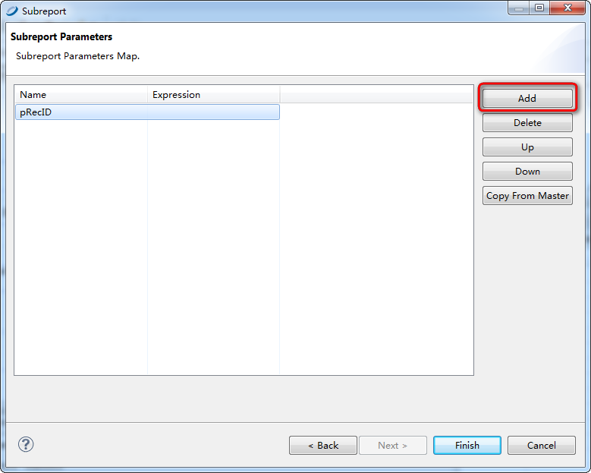

在“Name”中输入参数的名字，在“Expression”中输入参数的公式。公式可以使用系统的公式生成器自动生成。设定好后。点击“Finish”按钮即可。

系统自动显示子报表界面，如下所示。

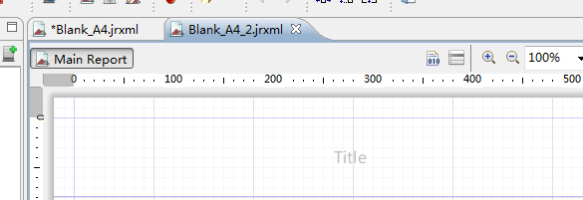

可以在此处修改子报表的格式。修改完毕后，保存即可。

设置完毕后，主报表显示如下。

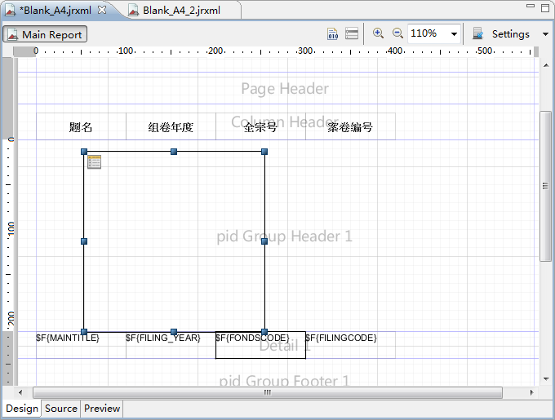

### 子报表自适应行高

在准备放置子报表的区域，先放置一个Field域，删除关联的字段值，即放置一个空白域。设置此域为自动扩展行高。设置如下。

其中，“Stretch Type”选项，选择“Relative to Band Height”。

子报表的field域设置为自动扩展行高。

父报表中的子报表域设置为取当前行最高值，即“Stretch Type”选项，选择“Relative to Tallest Object”。如此设置即可。